- Диагностика уровня развития позитивного мышления
Опросник «Как я мыслю?» (М. Лычевой, С.В. Колесовой)
(для учащихся начальных классов)
Цель опросника – определить уровень позитивного мышления учащегося начальной школы.
Описание методики: методика представляет собой набор из десяти ситуаций-утверждений, каждое из которых описывает в первом лице определенное действие, переживание или состояние. К каждой ситуации предлагается четыре возможных варианта ответа. Испытуемому необходимо из данных четырех вариантов выбрать те два варианта ответа, которые наиболее характерны для его поведения в предполагаемой ситуации. Нельзя выбирать три и более вариантов ответа или приписывать вариант, не указанный в тесте.
Инструкция: «Дорогой друг! Нам интересно узнать, как и что ты думаешь о различных событиях, происходящих в твоей жизни. Перед тобой 10 утверждений, каждое из которых содержит 4 варианта ответа. Внимательно прочитай утверждение и предложенные варианты ответа. Затем выбери те 2 варианта, которые ты считаешь наиболее подходящими для себя, и обведи их. Спасибо за помощь».
Бланк к методике:
- Катаясь на велосипеде, я упал и сильно поранился…
а). Я уверен, что боль быстро пройдет и рана скоро заживет.
б). Ой, а вдруг меня положат в больницу?!
в). Ну почему со мной всегда случается что-нибудь плохое?
г). Ничего страшного, дома помажу зеленкой, и все пройдет.
2. Учительница поручила мне подготовить сообщение для урока «Мир вокруг нас»…
а). Я буду готовить сообщение только, чтобы не получить плохой отметки.
б). Я хочу подготовить интересный доклад и успешно выступить не только ради отметки, а потому что это важно и для меня самого.
в). Я уверен, что подготовка сообщения – задание несложное, и я легко и быстро смогу его выполнить.
г). Я представляю, как много времени и сил займет у меня поиск материала для сообщения, вряд ли мне удастся хорошо выступить.
3. Я выполняю сложную контрольную работу по математике…
а). Мне нравятся задания, над которыми надо подумать; если сначала я не смогу решить задачу, то обязательно попытаюсь снова.
б). Я не очень люблю такие контрольные работы: часто чувствую, что не могу выполнить задания, испытываю неуверенность.
в). Если я не могу справиться с заданием, то начинаю беспокоиться, бояться, иногда прекращаю решать дальше.
г). Когда у меня не получается сразу решить задачу, я не расстраиваюсь, а применяю какой-нибудь другой план и обязательно стараюсь выполнить задание до конца.
4. Я опаздываю на урок…
а). По пути в школу я начинаю бояться, представляя, как учительница будет ругать меня при всем классе.
б). Ничего страшного не произошло, зато хорошо выспался.
в). Ну почему все против меня: вот сейчас я опаздываю, а недавно мама ругала меня?! Вряд ли мои неприятности скоро прекратятся…
г). Думаю, через пару дней я перестану об этом вспоминать.
5. О своих отметках, а также успехах и неудачах я думаю так…
а). Обычно я получаю отличные и хорошие отметки по всем предметам, потому что я – успешный и старательно готовлюсь к урокам.
б). Плохая отметка для меня – всего лишь случайность, в следующий раз я обязательно отвечу лучше.
в). Если вдруг учитель оценил меня высоко, то, наверняка, он просто хотел подбодрить меня, вряд ли подобное еще повторится.
г). Наверное, я так никогда и не буду получать хорошие отметки, ведь это мне не по силам.
6. Когда я испытываю злобу на кого-то…
а). Я виню окружающих в том, что они довели меня до такого состояния.
б). Мои родители и друзья не виноваты в моих переживаниях.
в). Мне сложно оценить свою злость со стороны, часто я бываю не в состоянии владеть собой.
г). Я могу посмотреть на себя со стороны, не позволяю злости и гневу овладеть мной.
7. Класс разбит на группы, я оказался в одной из них. Нашей группе нужно выполнить задание, работая вместе…
а). Мне интересно работать в группе, ведь каждый предлагает какой-то свой подход, и в итоге можно найти оригинальное решение.
б). Я не очень-то люблю выражать свое мнение в группе, потому что другие меня не понимают.
в). Не важно, кто скажет верное решение или предложит что-то новое, ведь каждый принимал участие в обсуждении.
г). Только я придумал, как выполнить это задание. Почему тогда мое решение должны выдавать за общее?
8. В субботу я собирался отправиться в парк, но с утра пошел сильный дождь…
а). Наверняка, плохая погода продержится весь день.
б). Дождь скоро закончится, и я обязательно пойду в парк.
в). В дождливую погоду я могу найти много интересных дел дома.
г). Это просто ужасно, что из-за дождя я не смогу пойти в парк. Суббота испорчена!
9. Я обиделся на своего лучшего друга…
а). Я не виню друга, просто так получилось.
б). Я считаю, что только мой друг виноват в нашей ссоре.
в). Я могу спокойно посмотреть на свою обиду со стороны и, возможно, прощу друга.
г). Я не в состоянии спокойно обдумать свои переживания. Как же отомстить другу?
10. По чтению нам задали выучить большое стихотворение, но мне сложно его запомнить…
а). В такой ситуации я сохраняю бодрое или спокойное настроение.
б). Я боюсь, что не выучу стихотворение или начинаю злиться.
в). Я правильно распределяю время и использую план, который помогает мне выучить стихотворение.
г). Обычно я не предпринимаю особых усилий, чтобы хорошо выучить стихотворение.
Обработка результатов: с помощью ключа к опроснику определяется, к какому виду мышления (позитивному/негативному) принадлежит выбранный школьником вариант ответа: каждый ответ, свидетельствующий о наличии у ребенка позитивного мышления, оценивается в 1 балл; каждый «негативный» ответ – в 0 баллов. Таким образом, обработка результатов сводится к суммированию числовых значений по всем десяти ситуациям.
Ключ к опроснику
О наличии позитивного мышления у младшего школьника говорит выбор им следующих ответов: 1 – а, г; 2 – б, в; 3 – а, г; 4 – б, г; 5 – а, б; 6 – б, г; 7 – а, в; 8 – б, в; 9 – а, в; 10 – а, в.
О негативном мышлении учащегося начальной школы свидетельствует выбор позиций: 1 – б, в; 2 – а, г; 3 – б, в; 4 – а, в; 5 – в, г; 6 – а, в; 7 – б, г; 8 – а, г; 9 – б, г; 10 – б, г.
На основании набранного количества баллов делается вывод об уровне позитивного мышления младшего школьника:
- высокий уровень: 18-20 баллов;
- средний уровень: 14-17 баллов;
- низкий уровень: 0-13 баллов.
Интерпретация результатов осуществляется в соответствии с параметрами, характеризующими направленность мышления учащегося:
- по связи с другими психическими процессами: восприятием, воображением, памятью, вниманием;
- по этапам мыслительного процесса: мотивация, постановка задачи, процесс решения проблемы, оценка результатов;
- по характеру решаемых проблем: внутриличностных; межличностных; проблем, связанных с влиянием обстоятельств окружающей среды;
- по связи с переживанием соответствующих эмоций, сопровождающих процесс мыслительной деятельности.
Уровни позитивного мышления младшего школьника
Высокий уровень позитивного мышления (18-20 баллов)
1). Младшему школьнику свойственно позитивное восприятие событий, выделение положительных аспектов в каждой ситуации, управление отрицательными образами своего воображения, а также предвидение предстоящего удачного исхода какого-либо дела. Внимание такого ребенка сосредоточено в основном на событиях, происходящих в данный момент времени, с намерением разрешить возникшую проблему. Кроме того, он стремится к вытеснению из памяти различных травмирующих событий.
2). Для учащегося характерна внутренняя мотивация, мотивация достижения успеха, когда проблема воспринимается как вызов и присутствует ориентация на высокий стандарт достижения. В данном случае ребенок рассматривает трудности как кратковременные и направлен на их конструктивное преодоление, сохраняя при этом положительный эмоциональный настрой. Младшему школьнику присущи настойчивость, активность, увлеченность выполняемой деятельностью. Сталкиваясь с проблемой, он стремится переформулировать ее, что свидетельствует об адаптации к новой ситуации и желании довести начатое дело до конца на максимально высоком уровне. Ученик склонен объяснять происходящие в его жизни удачи стабильными причинами, являющимися постоянными, универсальными и обусловленными его личностными качествами. Происходящие же неудачи он истолковывает действием случайных, временных и конкретных факторов.
3). У ребенка отсутствует тенденция винить окружающих в своих переживаниях, он обладает способностью к рефлексии и эмоциональной саморегуляции. Школьник стремится видеть в поведении людей положительные аспекты, готов прийти к компромиссу и преодолеть возникающие разногласия. Он принимает неблагоприятные события окружающей действительности, которые невозможно изменить.
4). Сталкиваясь с проблемами, ребенок стремится самостоятельно разрешить их наиболее эффективными способами, наметив план действий и сохраняя положительные эмоции.
Средний уровень позитивного мышления (14-17 баллов)
1). Для младшего школьника характерно, как правило, позитивное восприятие ситуации, однако он еще не в состоянии полностью управлять отрицательными образами своего воображения и всегда ожидать благоприятный исход событий. Живя происходящим в данный момент времени, ребенок иногда вспоминает ошибки и неудачи, имевшие место в прошлом.
2). Несмотря на тот факт, что в основном учащемуся свойственна мотивация достижения успеха, все же имеется ряд ситуаций, в которых им движет лишь внешняя мотивация, стремление «пережить» трудность, а не преодолеть ее. К большинству возникающих в его жизни проблем ребенок относится как к кратковременным и решаемым, сохраняя при этом положительный или нейтральный эмоциональный настрой. Такие дети могут быть довольно активны и увлечены выполняемой деятельностью, однако при столкновении с некоторыми трудностями они проявляют определенное беспокойство и неуверенность, но все же стремятся завершить начатое дело. Оценивая достигнутые результаты, ребенок будет объяснять свои успехи в учебе как результат собственных усилий, не слишком задумываясь о причинах возможных неудач.
3). Младший школьник обычно не обвиняет близких в своих переживаниях. При этом порой ему бывает сложно оценить свои эмоции со стороны, хотя в большинстве случаев он все же способен владеть собой. Конфликты с друзьями случаются редко. Что касается неблагоприятных событий окружающей действительности, ученик сохраняет нейтральный эмоциональный настрой, принимая сложившиеся обстоятельства.
4). В случае возникновения какой-либо проблемы ребенок вряд ли проявит ярко выраженный оптимизм или энтузиазм, однако будет пытаться самостоятельно преодолеть трудность известными ему способами.
Низкий уровень позитивного мышления (0-13 баллов)
1). Такие дети отличаются негативным восприятием событий, помнят почти все свои ошибки и неудачи, часто вызывают в своем воображении будущие неприятности.
2). Ребенку присуща внешняя мотивация, мотивация избегания неудачи, стремление «пережить» трудность. Испытывая чувство бессилия, невозможности справиться с ситуацией, он относится к проблеме как к долговременной, труднорешаемой или нерешаемой вовсе, предвосхищая отрицательный результат. В процессе преодоления трудностей учащийся, демонстрируя пассивность, беспомощность, неуверенность, проявляет отчаяние, тревогу, иногда отказываясь от дальнейшего продолжения деятельности. При этом свои промахи он считает постоянными, обусловленными его собственными недостатками.
3). Для такого ребенка окружающие люди выступают как причина собственного неблагополучного эмоционального состояния. Не обладая умением контролировать проявление отрицательных эмоций, он также не в состоянии оценить себя со стороны. Ожидая негативное отношение к себе, он часто вступает в конфликты с родителями, учителями, друзьями и одноклассниками. Неблагоприятные события окружающей действительности вызывают страх, тревогу и воспринимаются как глобальные потрясения, ведущие только к негативным последствиям.
4) Сталкиваясь с необходимостью решать возникшую проблему, школьник, охваченный страхом или чувством бессилия, не будет искать конструктивных путей, ожидая помощи взрослых.
Параметры, характеризующие направленность мышления
учащихся начальных и старших классов
(опросники «Как я мыслю?» для младших и старших школьников)
1) по связи позитивного мышления с другими психическими процессами (с восприятием, воображением, памятью, вниманием) – ситуации № 1, № 4 опросника;
2) по этапам мыслительного процесса:
а) мотивация и постановка задачи – ситуация № 2 опросника;
б) процесс решения проблемы – ситуация № 3 опросника;
в) оценка результатов – ситуация № 5 опросника;
3) по характеру решаемых проблем:
а) внутриличностные проблемы (проблемы, связанные с внутренним миром человека, с его эмоциональным состоянием) – ситуации № 6, № 9 опросника;
б) межличностные проблемы (трудности в общении, необходимость совместного поиска решений) – ситуация № 7 опросника;
в) проблемы, связанные с влиянием обстоятельств окружающей среды – ситуация № 8 опросника;
4) по связи с переживанием соответствующих эмоций, сопровождающих процесс мыслительной деятельности – ситуация № 10 опросника.

Анкета для родителей
Цель анкеты – определить уровень позитивного мышления учащегося начальной школы с точки зрения его родителей.
Инструкция: «Уважаемые родители! Данная анкета поможет определить уровень позитивного мышления Вашего ребенка. Просим Вас в каждой из восьми предложенных ситуаций выбрать указанное количество вариантов ответа, которые, на Ваш взгляд, наиболее точно характеризуют поведение Вашего ребенка. Заранее благодарим за оказанную помощь».
Бланк к методике:
- При столкновении с трудностями в той или иной сфере жизни (выполнение домашнего задания, общение со сверстниками, занятия в кружках и т.д.) Ваш ребенок обычно… (4 варианта ответа)
а) позитивно воспринимает ситуацию;
б) старается не вспоминать травмирующие события;
в) часто вызывает в своем воображении будущие неприятности;
г) предвидит предстоящий удачный исход;
д) сосредотачивается на отрицательных моментах прошлого;
е) у ребенка преобладает негативное восприятие событий;
ж) живет происходящим в данный момент времени;
з) помнит почти все свои ошибки и неудачи.
2. Когда Вы даете своему ребенку какое-то поручение (помочь Вам по дому, сходить в магазин и т.д.) он… (2 варианта ответа)
а) будет выполнять поручение только с целью избежания наказания или желая получить обещанное Вами вознаграждение (сладость, игрушку и т.д.);
б) тщателен, организован, аккуратен;
в) стремится успешно и точно выполнить поручение, причем не столько ради похвалы или получения какого-то поощрения, а поскольку это представляет важность и для него самого;
г) поспешен, небрежен.
3. В процессе выполнения домашнего задания ребенок, как правило, … (2 варианта ответа)
а) проявляет настойчивость, активность, увлеченность выполняемой деятельностью;
б) всегда стремится найти оптимальный выход из затруднения и довести начатое дело до конца;
в) пассивен, беспомощен, неуверен в своих силах, демонстрирует неудовольствие в процессе выполнения домашнего задания;
г) сталкиваясь с трудностью, отчаивается и иногда отказывается продолжать выполнять домашнее задание, откладывая его.
4. Как, на Ваш взгляд, ребенок оценивает свои отметки, успехи и неудачи? (2 варианта ответа)
а) убежден, что его положительные отметки случайны и редки;
б) неприятности воспринимаются как временные и обусловленные сложившимися обстоятельствами;
в) свои промахи считает постоянными, происходящими исключительно по его вине;
г) объясняет свои успехи в учебе как результат собственных усилий.
5. Что свойственно ребенку, испытывающему отрицательные эмоции (гнев, обиду, страх и т.д.)? (4 варианта ответа)
а) владеет собой;
б) не способен управлять своими негативными эмоциями;
в) успокаивается самостоятельно и достаточно быстро;
г) «возвращение» в прежнее состояние требует значительного времени и Вашей помощи;
д) винит окружающих в своих неприятных эмоциях;
е) не обвиняет близких в своем плохом состоянии;
ж) ребенку сложно оценить свои эмоции со стороны;
з) может посмотреть на себя со стороны.
6. Как, по Вашему мнению, ребенок общается со своими друзьями?
(2 варианта ответа)
а) не высказывается плохо о друзьях;
б) конфликты с друзьями случаются редко, в случае же их возникновения ребенок стремится найти компромисс, преодолеть возникающие разногласия;
в) негативно высказывается о ребятах, с которыми дружит (при них или в их отсутствие);
г) часто ссорится с друзьями.
7. Какую позицию занимает ребенок по отношению к неблагоприятным событиям окружающей действительности (плохая погода, осознаваемые им экологические и социальные проблемы)? (2 варианта ответа)
а) принимает ситуацию, которую невозможно изменить;
б) испытывает страх, тревогу;
в) воспринимает событие как глобальное потрясение;
г) сохраняет позитивный (или нейтральный) эмоциональный настрой.
8. Как ребенок реагирует в случае возникновения какой-либо проблемы? (2 варианта ответа)
а) стремится самостоятельно преодолеть трудность наиболее эффективным способом;
б) испытывает страх либо чувство бессилия, невозможности справиться с ситуацией;
в) присущ оптимизм, энтузиазм;
г) не ищет конструктивных путей решения проблемы, ожидая Вашей помощи.

Обработка результатов: с помощью ключа к анкете определяется, к какому виду мышления (позитивному/негативному) принадлежит выбранный родителями вариант ответа: каждый ответ, свидетельствующий о наличии у ребенка позитивного мышления, оценивается в 1 балл; каждый «негативный» ответ – в 0 баллов. Таким образом, обработка результатов сводится к суммированию числовых значений по всем восьми ситуациям.

Ключ к анкете
О наличии позитивного мышления у младшего школьника говорит выбор родителями следующих ответов: 1 – а, б, г, ж; 2 – б, в; 3 – а, б; 4 – б, г; 5 – а, в, е, з; 6 – а, б; 7 – а, г; 8 – а, в.
О негативном мышлении учащегося начальной школы свидетельствуют следующие ответы родителей: 1 – в, д, е, з; 2 – а, г; 3 – в, г; 4 – а, в; 5 – б, г, д, ж; 6 – в, г; 7 – б, в; 8 – б, г.
На основании набранного количества баллов делается вывод об уровне позитивного мышления младшего школьника по мнению его родителей:
- высокий уровень: 18-20 баллов;
- средний уровень: 14-17 баллов;
- низкий уровень: 0-13 баллов.
Интерпретация результатов осуществляется в соответствии с параметрами, характеризующими направленность мышления учащегося:
- по связи с другими психическими процессами: восприятием, воображением, памятью, вниманием;
- по этапам мыслительного процесса: мотивация, постановка задачи, процесс решения проблемы, оценка результатов;
- по характеру решаемых проблем: внутриличностных; межличностных; проблем, связанных с влиянием обстоятельств окружающей среды;
- по связи с переживанием соответствующих эмоций, сопровождающих процесс мыслительной деятельности.

Уровни позитивного мышления младшего школьника
Высокий уровень позитивного мышления (18-20 баллов)
1). Младшему школьнику свойственно позитивное восприятие событий, выделение положительных аспектов в каждой ситуации, управление отрицательными образами своего воображения, а также предвидение предстоящего удачного исхода какого-либо дела. Внимание такого ребенка сосредоточено в основном на событиях, происходящих в данный момент времени, с намерением разрешить возникшую проблему. Кроме того, он стремится к вытеснению из памяти различных травмирующих событий.
2). Для учащегося характерна внутренняя мотивация, мотивация достижения успеха, когда проблема воспринимается как вызов и присутствует ориентация на высокий стандарт достижения. В данном случае ребенок рассматривает трудности как кратковременные и направлен на их конструктивное преодоление, сохраняя при этом положительный эмоциональный настрой. Младшему школьнику присущи настойчивость, активность, увлеченность выполняемой деятельностью. Сталкиваясь с проблемой, он стремится переформулировать ее, что свидетельствует об адаптации к новой ситуации и желании довести начатое дело до конца на максимально высоком уровне. Ученик склонен объяснять происходящие в его жизни удачи стабильными причинами, являющимися постоянными, универсальными и обусловленными его личностными качествами. Происходящие же неудачи он истолковывает действием случайных, временных и конкретных факторов.
3). У ребенка отсутствует тенденция винить окружающих в своих переживаниях, он обладает способностью к рефлексии и эмоциональной саморегуляции. Школьник стремится видеть в поведении людей положительные аспекты, готов прийти к компромиссу и преодолеть возникающие разногласия. Он принимает неблагоприятные события окружающей действительности, которые невозможно изменить.
4). Сталкиваясь с проблемами, ребенок стремится самостоятельно разрешить их наиболее эффективными способами, наметив план действий и сохраняя положительные эмоции.
Средний уровень позитивного мышления (14-17 баллов)
1). Для младшего школьника характерно, как правило, позитивное восприятие ситуации, однако он еще не в состоянии полностью управлять отрицательными образами своего воображения и всегда ожидать благоприятный исход событий. Живя происходящим в данный момент времени, ребенок иногда вспоминает ошибки и неудачи, имевшие место в прошлом.
2). Несмотря на тот факт, что в основном учащемуся свойственна мотивация достижения успеха, все же имеется ряд ситуаций, в которых им движет лишь внешняя мотивация, стремление «пережить» трудность, а не преодолеть ее. К большинству возникающих в его жизни проблем ребенок относится как к кратковременным и решаемым, сохраняя при этом положительный или нейтральный эмоциональный настрой. Такие дети могут быть довольно активны и увлечены выполняемой деятельностью, однако при столкновении с некоторыми трудностями они проявляют определенное беспокойство и неуверенность, но все же стремятся завершить начатое дело. Оценивая достигнутые результаты, ребенок будет объяснять свои успехи в учебе как результат собственных усилий, не слишком задумываясь о причинах возможных неудач.
3). Младший школьник обычно не обвиняет близких в своих переживаниях. При этом порой ему бывает сложно оценить свои эмоции со стороны, хотя в большинстве случаев он все же способен владеть собой. Конфликты с друзьями случаются редко. Что касается неблагоприятных событий окружающей действительности, ученик сохраняет нейтральный эмоциональный настрой, принимая сложившиеся обстоятельства.
4). В случае возникновения какой-либо проблемы ребенок вряд ли проявит ярко выраженный оптимизм или энтузиазм, однако будет пытаться самостоятельно преодолеть трудность известными ему способами.
Низкий уровень позитивного мышления (0-13 баллов)
1). Такие дети отличаются негативным восприятием событий, помнят почти все свои ошибки и неудачи, часто вызывают в своем воображении будущие неприятности.
2). Ребенку присуща внешняя мотивация, мотивация избегания неудачи, стремление «пережить» трудность. Испытывая чувство бессилия, невозможности справиться с ситуацией, он относится к проблеме как к долговременной, труднорешаемой или нерешаемой вовсе, предвосхищая отрицательный результат. В процессе преодоления трудностей учащийся, демонстрируя пассивность, беспомощность, неуверенность, проявляет отчаяние, тревогу, иногда отказываясь от дальнейшего продолжения деятельности. При этом свои промахи он считает постоянными, обусловленными его собственными недостатками.
3). Для такого ребенка окружающие люди выступают как причина собственного неблагополучного эмоционального состояния. Не обладая умением контролировать проявление отрицательных эмоций, он также не в состоянии оценить себя со стороны. Ожидая негативное отношение к себе, он часто вступает в конфликты с родителями, учителями, друзьями и одноклассниками. Неблагоприятные события окружающей действительности вызывают страх, тревогу и воспринимаются как глобальные потрясения, ведущие только к негативным последствиям.
4) Сталкиваясь с необходимостью решать возникшую проблему, школьник, охваченный страхом или чувством бессилия, не будет искать конструктивных путей, ожидая помощи взрослых.

Анкета для учителя
Цель анкеты – определить уровень позитивного мышления учащегося начальной школы с точки зрения его учителя.
Инструкция: «Уважаемый Учитель! Данная анкета поможет определить уровень позитивного мышления каждого учащегося Вашего класса. Просим Вас в каждой из восьми предложенных ситуаций выбрать указанное количество вариантов ответа, которые, на Ваш взгляд, наиболее точно характеризуют поведение каждого ученика. Заранее благодарим за оказанную помощь».
Бланк к методике:
- При столкновении с трудностями в той или иной сфере жизни (на уроке, в общении с одноклассниками и т.д.) учащийся…
(4 варианта ответа)
а) позитивно воспринимает ситуацию;
б) старается не вспоминать травмирующие события;
в) часто вызывает в своем воображении будущие неприятности;
г) предвидит предстоящий удачный исход;
д) сосредотачивается на отрицательных моментах прошлого;
е) у ученика преобладает негативное восприятие событий;
ж) живет происходящим в данный момент времени;
з) помнит почти все свои ошибки и неудачи.
2. Когда Вы предлагаете ученику выполнить какое-либо задание, он… (2 варианта ответа)
а) будет выполнять задание только с целью избежания плохой отметки, стремится лишь «пережить» трудность, а не преодолеть ее;
б) считает, что сможет легко, быстро и успешно выполнить задание;
в) стремится выполнить задание на высоком уровне, причем не столько ради получения положительной отметки, а поскольку это представляет важность и для него самого;
г) убежден, что выполнение задания займет у него много времени и усилий, предвидит возможную неудачу.
3. В процессе выполнения упражнения, решения задачи ученик, как правило, … (2 варианта ответа)
а) проявляет настойчивость, активность, увлеченность выполняемой деятельностью;
б) всегда стремится найти оптимальный выход из затруднения и довести начатое дело до конца;
в) пассивен, беспомощен, неуверен в своих силах, демонстрирует неудовольствие в процессе выполнения учебных заданий;
г) сталкиваясь с трудностью, отчаивается и иногда отказывается продолжать выполнять упражнение (решать задачу).
4. Как, на Ваш взгляд, учащийся оценивает свои отметки, успехи и неудачи? (2 варианта ответа)
а) убежден, что его положительные отметки случайны и редки;
б) неприятности воспринимаются как временные и обусловленные сложившимися обстоятельствами;
в) свои промахи и ошибки считает постоянными, происходящими исключительно по его вине;
г) объясняет свои успехи в учебе как результат собственных усилий.
- Что делает ученик, испытывая отрицательные эмоции (злость, обиду, гнев и т.д.)? (4 варианта ответа)
а) владеет собой;
б) не способен управлять своими негативными эмоциями;
в) успокаивается самостоятельно и достаточно быстро;
г) «возвращение» в прежнее состояние требует значительного времени и Вашей помощи;
д) винит окружающих в своих неприятных эмоциях;
е) не обвиняет других в своем плохом состоянии;
ж) ребенку сложно оценить свои эмоции со стороны;
з) может посмотреть на себя со стороны.
6. Как, по Вашему мнению, учащийся общается с одноклассниками? (2 варианта ответа)
а) предпочитает не участвовать в групповых формах работы;
б) часто ссорится с ребятами;
в) любит работать в группе;
г) конфликты с одноклассниками случаются редко, в случае же их возникновения ученик стремится найти компромисс, преодолеть возникающие разногласия.
7. Какую позицию занимает ученик по отношению к неблагоприятным событиям окружающей действительности (ЧП в школе, обсуждаемые на уроках экологические и социальные проблемы)? (2 варианта ответа)
а) принимает ситуацию, которую невозможно изменить;
б) испытывает страх, тревогу;
в) воспринимает событие как глобальное потрясение;
г) сохраняет позитивный (или нейтральный) эмоциональный настрой.
8. Как учащийся реагирует в случае возникновения какой-либо проблемы? (2 варианта ответа)
а) стремится самостоятельно преодолеть трудность наиболее эффективным способом;
б) испытывает страх либо чувство бессилия, невозможности справиться с ситуацией;
в) присущ оптимизм, энтузиазм;
г) не ищет конструктивных путей решения проблемы, ожидая Вашей помощи или подсказок одноклассников.
Обработка результатов: с помощью ключа к анкете определяется, к какому виду мышления (позитивному/негативному) принадлежит выбранный учителем вариант ответа: каждый ответ, свидетельствующий о наличии у ученика позитивного мышления, оценивается в 1 балл; каждый «негативный» ответ – в 0 баллов. Таким образом, обработка результатов сводится к суммированию числовых значений по всем восьми ситуациям.
Ключ к анкете
О наличии позитивного мышления у младшего школьника говорит выбор учителем следующих ответов: 1 – а, б, г, ж; 2 – б, в; 3 – а, б; 4 – б, г; 5 – а, в, е, з; 6 – в, г; 7 – а, г; 8 – а, в.
О негативном мышлении учащегося начальной школы свидетельствуют ответы учителя: 1 – в, д, е, з; 2 – а, г; 3 – в, г; 4 – а, в; 5 – б, г, д, ж; 6 – а, б; 7 – б, в; 8 – б, г.
На основании набранного количества баллов делается вывод об уровне позитивного мышления младшего школьника по мнению его учителя:
- высокий уровень: 18-20 баллов;
- средний уровень: 14-17 баллов;
- низкий уровень: 0-13 баллов.
Интерпретация результатов осуществляется в соответствии с параметрами, характеризующими направленность мышления учащегося:
- по связи с другими психическими процессами: восприятием, воображением, памятью, вниманием;
- по этапам мыслительного процесса: мотивация, постановка задачи, процесс решения проблемы, оценка результатов;
- по характеру проблем: внутриличностных; межличностных; проблем, связанных с влиянием обстоятельств окружающей среды;
4) по связи с переживанием соответствующих эмоций, сопровождающих процесс мыслительной деятельности.
Уровни позитивного мышления младшего школьника
Высокий уровень позитивного мышления (18-20 баллов)
1). Младшему школьнику свойственно позитивное восприятие событий, выделение положительных аспектов в каждой ситуации, управление отрицательными образами своего воображения, а также предвидение предстоящего удачного исхода какого-либо дела. Внимание такого ребенка сосредоточено в основном на событиях, происходящих в данный момент времени, с намерением разрешить возникшую проблему. Кроме того, он стремится к вытеснению из памяти различных травмирующих событий.
2). Для учащегося характерна внутренняя мотивация, мотивация достижения успеха, когда проблема воспринимается как вызов и присутствует ориентация на высокий стандарт достижения. В данном случае ребенок рассматривает трудности как кратковременные и направлен на их конструктивное преодоление, сохраняя при этом положительный эмоциональный настрой. Младшему школьнику присущи настойчивость, активность, увлеченность выполняемой деятельностью. Сталкиваясь с проблемой, он стремится переформулировать ее, что свидетельствует об адаптации к новой ситуации и желании довести начатое дело до конца на максимально высоком уровне. Ученик склонен объяснять происходящие в его жизни удачи стабильными причинами, являющимися постоянными, универсальными и обусловленными его личностными качествами. Происходящие же неудачи он истолковывает действием случайных, временных и конкретных факторов.
3). У ребенка отсутствует тенденция винить окружающих в своих переживаниях, он обладает способностью к рефлексии и эмоциональной саморегуляции. Школьник стремится видеть в поведении людей положительные аспекты, готов прийти к компромиссу и преодолеть возникающие разногласия. Он принимает неблагоприятные события окружающей действительности, которые невозможно изменить.
4). Сталкиваясь с проблемами, ребенок стремится самостоятельно разрешить их наиболее эффективными способами, наметив план действий и сохраняя положительные эмоции.
Средний уровень позитивного мышления (14-17 баллов)
1). Для младшего школьника характерно, как правило, позитивное восприятие ситуации, однако он еще не в состоянии полностью управлять отрицательными образами своего воображения и всегда ожидать благоприятный исход событий. Живя происходящим в данный момент времени, ребенок иногда вспоминает ошибки и неудачи, имевшие место в прошлом.
2). Несмотря на тот факт, что в основном учащемуся свойственна мотивация достижения успеха, все же имеется ряд ситуаций, в которых им движет лишь внешняя мотивация, стремление «пережить» трудность, а не преодолеть ее. К большинству возникающих в его жизни проблем ребенок относится как к кратковременным и решаемым, сохраняя при этом положительный или нейтральный эмоциональный настрой. Такие дети могут быть довольно активны и увлечены выполняемой деятельностью, однако при столкновении с некоторыми трудностями они проявляют определенное беспокойство и неуверенность, но все же стремятся завершить начатое дело. Оценивая достигнутые результаты, ребенок будет объяснять свои успехи в учебе как результат собственных усилий, не слишком задумываясь о причинах возможных неудач.
3). Младший школьник обычно не обвиняет близких в своих переживаниях. При этом порой ему бывает сложно оценить свои эмоции со стороны, хотя в большинстве случаев он все же способен владеть собой. Конфликты с друзьями случаются редко. Что касается неблагоприятных событий окружающей действительности, ученик сохраняет нейтральный эмоциональный настрой, принимая сложившиеся обстоятельства.
4). В случае возникновения какой-либо проблемы ребенок вряд ли проявит ярко выраженный оптимизм или энтузиазм, однако будет пытаться самостоятельно преодолеть трудность известными ему способами.
Низкий уровень позитивного мышления (0-13 баллов)
1). Такие дети отличаются негативным восприятием событий, помнят почти все свои ошибки и неудачи, часто вызывают в своем воображении будущие неприятности.
2). Ребенку присуща внешняя мотивация, мотивация избегания неудачи, стремление «пережить» трудность. Испытывая чувство бессилия, невозможности справиться с ситуацией, он относится к проблеме как к долговременной, труднорешаемой или нерешаемой вовсе, предвосхищая отрицательный результат. В процессе преодоления трудностей учащийся, демонстрируя пассивность, беспомощность, неуверенность, проявляет отчаяние, тревогу, иногда отказываясь от дальнейшего продолжения деятельности. При этом свои промахи он считает постоянными, обусловленными его собственными недостатками.
3). Для такого ребенка окружающие люди выступают как причина собственного неблагополучного эмоционального состояния. Не обладая умением контролировать проявление отрицательных эмоций, он также не в состоянии оценить себя со стороны. Ожидая негативное отношение к себе, он часто вступает в конфликты с родителями, учителями, друзьями и одноклассниками. Неблагоприятные события окружающей действительности вызывают страх, тревогу и воспринимаются как глобальные потрясения, ведущие только к негативным последствиям.
4) Сталкиваясь с необходимостью решать возникшую проблему, школьник, охваченный страхом или чувством бессилия, не будет искать конструктивных путей, ожидая помощи взрослых.

Параметры, характеризующие направленность мышления
учащихся начальных классов
(анкеты для родителей и учителей младших школьников)
1) по связи позитивного мышления с другими психическими процессами (с восприятием, воображением, памятью, вниманием) – ситуация № 1 анкеты;
2) по этапам мыслительного процесса:
а) мотивация и постановка задачи – ситуация № 2 анкеты;
б) процесс решения проблемы – ситуация № 3 анкеты;
в) оценка результатов – ситуация № 4 анкеты;
3) по характеру решаемых проблем:
а) внутриличностные проблемы (проблемы, связанные с внутренним миром человека, с его эмоциональным состоянием) – ситуации № 5 анкеты;
б) межличностные проблемы (трудности в общении, необходимость совместного поиска решений) – ситуация № 6 анкеты;
в) проблемы, связанные с влиянием обстоятельств окружающей среды – ситуация № 7 анкеты;
4) по связи с переживанием соответствующих эмоций, сопровождающих процесс мыслительной деятельности – ситуация № 8 анкеты.

- Диагностика отношения ребенка к различным элементам мира
Тест Рене Жиля
Цель - выявление особенностей отношения испытуемого к близким людям (в первую очередь к членам семьи), для определения референтной группы испытуемого. Тест дает возможность описать систему личностных отношений ребенка. В результате исследователь получает характеристики конкретно-личностных отношений ребенка с другими людьми: матерью, отцом, обоими родителями, братьями и сестрами, бабушкой и дедушкой, другом (подругой), учителем (воспитателем или другим авторитетным для ребенка взрослым).
Все показатели, помимо качественной оценки, получают свое количественное выражение.
«Фильм-тест» реализует в себе следующие принципы:
1) принцип «проекции» – личностные образования, выступающие прямо или косвенно в виде различных установок и поведенческих проявлений, проецируются в тестовую ситуацию и не вызывают у испытуемого реакций защитного характера;
2) принцип «символической линейности» – эмоциональные расстояния между людьми выражаются через линейные расстояния в символической ситуации. Положительное эмоциональное отношение проявляется в выборе более близкого расстояния.
При обследовании от испытуемого не требуется развернутого рассказа, психологу достаточно знать его выбор на картинках: кто выбран и в каких ситуациях, где и на каком расстоянии от определенных лиц помещает себя субъект, какие варианты поведения предпочитает в предлагаемых ему текстовых заданиях.
Перед началом работы с методикой ребенку сообщается, что от него ждут ответов на вопросы по картинкам. Содержание картинок различно. На некоторых из них изображена семья, расположившаяся за столом, на природе, на прогулке. На некоторых — группа детей, играющих во что-то или слушающих взрослого.
Рисунки достаточно схематичны, несущественные детали опущены, что облегчает идентификацию испытуемого с тем или иным персонажем. Последние же представляют собой скорее соотношение позиций, нежели эмоциональный настрой по отношению друг к другу.
Ребенку предлагается выбрать себе место среди изображенных людей либо идентифицировать себя с персонажем, занимающим то или иное место в группе (указать на него, отметить крестиком на рисунке). Авторы рекомендуют после выбора, сделанного ребенком, дополнять инструкции вопросами обо всех нарисованных, но не обозначенных на картинках людях (однако эти данные учитываются лишь как дополнительные и анализируются и интерпретируются только на качественном уровне), а также записывать порядок называемых персонажей.
В текстовых заданиях предлагаются на выбор типичные формы поведения в определенных ситуациях.
По окончании исследования психолог в беседе с ребенком выясняет все те моменты, о которых испытуемый не сообщил сам. При необходимости полученные данные дополняются результатами бесед с родителями, педагогами.
Отношение к определенному лицу выражается количеством выборов данного лица, исходя из максимального числа заданий, направленных на выявление соответствующего отношения.
Обработка результатов будет проводиться с помощью нашей адаптационной интерпретации, представленной ниже. Обработка результатов обследования предполагает ряд шагов.
Показатели, характеризующие систему отношений ребенка и связанных с нею личностных особенностей, образуют 7 шкал, которые представлены ниже в табл. 1. Помимо этого, в табл. 1 указано количество заданий методики, относящихся к той или иной шкале.
Таблица 1
Симптомокомплексы по методике Рене Жиля
№ шкал | Назначение шкал | № заданий | Общее количество заданий
1 | Отношение к матери | 1-4, 8-15, 17-19, 27, 38, 40-42 | 20
2 | Отношение к отцу | 1-5, 8-15, 17-19, 37, 40-42 | 20
3 | Отношение к матери и отцу как родительской чете | 1, 3, 4, 6-8, 13-14, 17, 40-42 | 12
4 | Отношение к братьям и сестрам | 2, 4-6, 8-13, 15-19, 30, 40, 42 | 18
5 | Отношение к бабушке и дедушке | 2, 4, 5, 7-13, 17-19, 30, 40, 41 | 16
6 | Отношение к другу (подруге) | 4, 5, 8-13, 17-19, 30, 34, 40 | 14
7 | Отношение к учителю (авторитетному взрослому) | 5, 9, 11, 13, 17, 18, 26, 28-30, 32, 40 | 12

Каждое задание методики многозначно, то есть выявляет отношение ребенка к нескольким лицам (например, задание № 1) диагностирует отношение к матери, к отцу и к родителям как чете). Выбор испытуемого, его реакция определяет то, на какой из «предложенных» шкал будет отражено решение задания. В случае с первым заданием ребенок может выбрать для себя место рядом с матерью (шкала № 1) или отцом (шкала № 2), или место между ними, что говорило бы о его выборе в пользу обоих родителей, родительской четы (шкала № 3). Если ребенок выбирает себе место между родителями, то балл записывается только в шкалу № 3 «Отношение к родителям как чете».
В шкалах, диагностирующих отношение (№ 1–7) выбор преимущественно делается в пользу той или иной фигуры, и баллы ставятся обычно только в одну из нескольких шкал, работающих на данное задание. Однако существуют задания, где положительная оценка может ставиться одновременно в несколько шкал.
При количественном анализе оценивается, как правило, то отношение, которое выражено испытуемым к субъекту через расположение на картинке. Выделяют 3 типа отношения:
1. Положительное. 2. Нейтральное. 3. Отрицательное.
При анализе учитывается следующее:
0 баллов ставится испытуемому в задании на выбор места, по отношению к объекту, если испытуемый обозначает себя дальше, чем за два места, или если испытуемого отделяет от объекта два и более человека или большое расстояние на листе; и это трактуется как отрицательное отношение испытуемого к объекту – «О»;
1 балл ставится, если испытуемый относительно объекта на небольшом расстоянии или если испытуемого и объект разделяет одно место или один человек; это оценивается как нейтральное отношение – «Н»;
2 балла испытуемый получает за задание, если испытуемый обозначает себя в непосредственной близости от объекта и это оценивается как положительное отношение – «П».
Суммирование баллов по каждой шкале производится, исходя из максимального числа заданий, работающих на соответствующую шкалу.
Таблица 2а
Результаты по классу «Отношение к матери»
№ задания  Ф.И. ребенка | 1 | 2 | 3 | 4 | 8 | 9 | 10 | 11 | 12 | 13 | 14 | 15 | 17 | 18 | 19 | 27 | 38 | 40 | 41 | 42 | Всего баллы
1.Иванов Олег | п | П | п | п | н | п | н | н | п | о | о | н | п | п | п | о | н | н | о | п | 26
2….

Аналогичным образом заполняются таблицы:
2б - результатов по исследованию отношения к отцу;
2в - родительской чете;
2г - отношение к братьям и сестрам;
2д - отношение к бабушке, дедушке;
2е - отношение к другу;
2ж - отношение к учителю (авторитетному взрослому).
Далее, опираясь на таблицу 3 (границы нормы), определяется тип (положительное, нейтральное, отрицательное) отношение ребенка по той или иной шкале. Например, у Иванова Олега отношение к матери, оцененное в 26 баллов, можно расценить как нейтральное (Н). В итоге психолог получает наглядную картину («профиль») особенностей системы отношений ребенка.
Таблица 3
Границы нормы для определения типов отношений
по методике Рене Жиля
№ шкал | Название шкал | Отрицательное отношение (баллы) | Нейтральное отношение (баллы) | Положительное отношение (баллы)
1 | Отношение к матери | 0-10 | 11-29 | 30-40
2 | Отношение к отцу | 0-10 | 11-29 | 30-40
3 | Отношение к обоим родителям | 0-6 | 7-15 | 16-24
4 | Отношение к братьям и сестрам | 0-9 | 10-25 | 26-36
5 | Отношение к бабушке, дедушке и др. родственникам | 0-8 | 9-21 | 22-32
6 | Отношение к другу (подруге) | 0-7 | 8-19 | 20-28
7 | Отношение к учителю (авторитетному взрослому | 0-6 | 7-15 | 16-24

Эти результаты заносятся в отдельный файл Excel «СВЕДЕНИЯ» в таблицу в следующем виде: в графах «Отношение к матери: тест Рене Жиля», «Отношение к отцу: тест Рене Жиля», «Отношение к обоим родителям: тест Рене Жиля», «Отношение к братьям и сестрам: тест Рене Жиля», «Отношение к бабушке, дедушке: тест Рене Жиля», «Отношение к другу (подруге): тест Рене Жиля», «Отношение к учителю (авторитетному взрослому): тест Рене Жиля» напротив фамилии ребенка ставится буквы «П», «Н» или «О», что обозначает итоговое отношение ребенка.
Примечание: Для отчетности необходимо составить заполненные таблицы 2 (а-ж) и общий файл «Сведения».

Тестовый материал
1. Вот стол, за которым сидят разные люди. Обозначь крестиком, где сядешь ты.
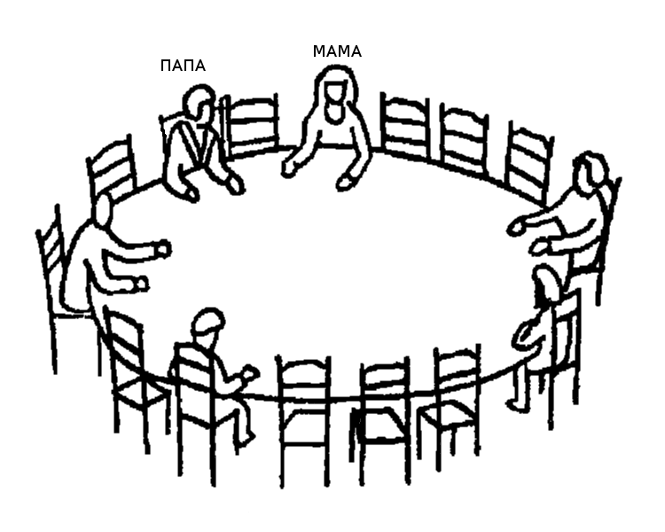
2. Обозначь крестиком, где ты сядешь.
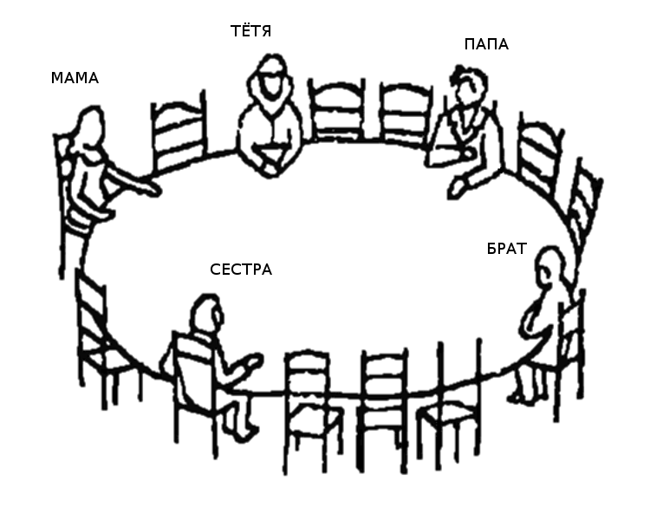
3. Обозначь крестиком, где ты сядешь.
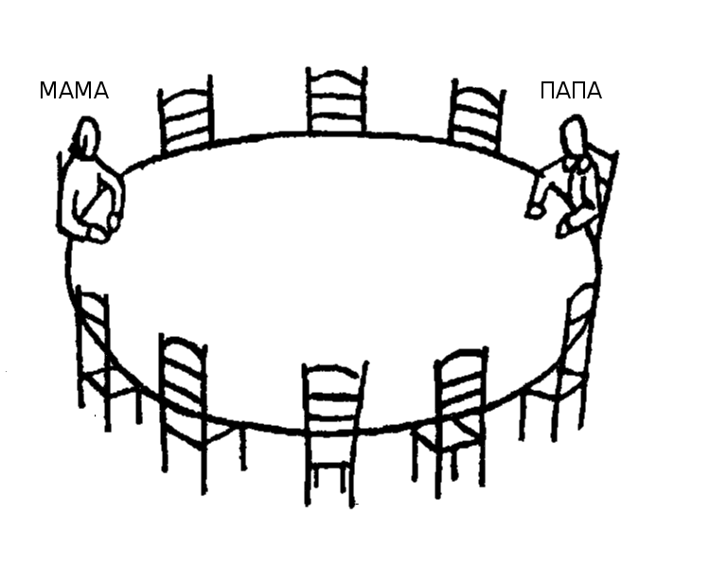
4. А теперь размести несколько человек и себя вокруг этого стола. Обозначь их родственные отношения (папа, мама, брат, сестра) или (друг, товарищ, одноклассник).
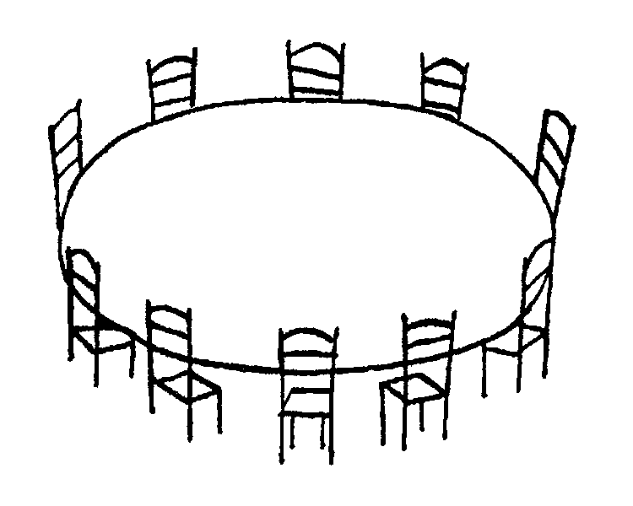
5. Вот стол, во главе которого сидит человек, которого ты хорошо знаешь. Где сел бы ты? Кто этот человек?
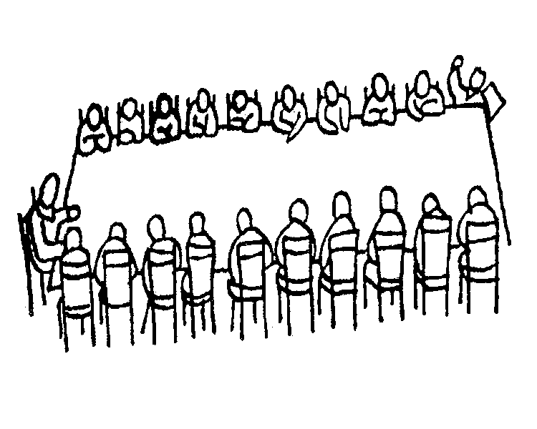
6. Ты вместе со своей семьей будешь проводить каникулы у хозяев, которые имеют большой дом. Твоя семья уже заняла несколько комнат. Выбери комнату для себя.
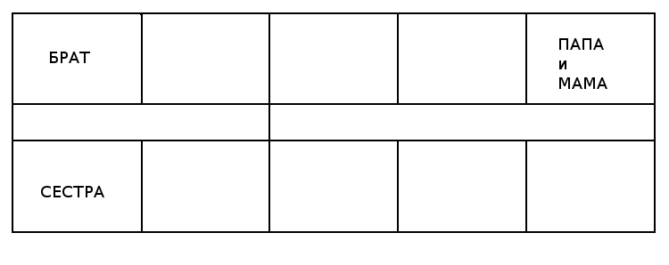
7. Ты долгое время гостишь у знакомых. Обозначь крестиком комнату, которую бы выбрал (выбрала) ты.
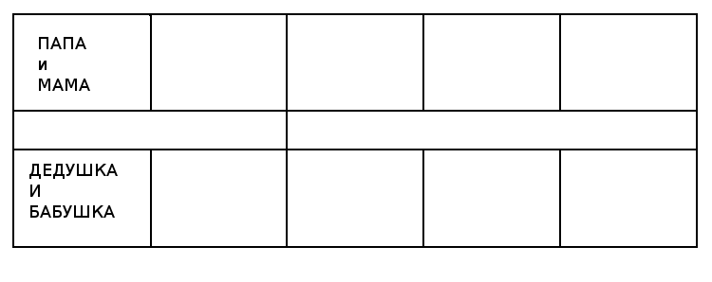
8. Еще раз у знакомых. Обозначь комнаты некоторых людей и твою комнату.
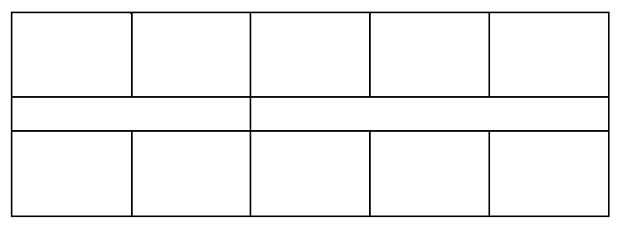
9. Решено преподнести одному человеку сюрприз. Ты хочешь, чтобы это сделали? Кому? А может быть тебе все равно? Напиши ниже.
10. Ты имеешь возможность уехать на несколько дней отдыхать, но там, куда ты едешь, только два свободных места: одно для тебя, второе для другого человека. Кого бы ты взял с собой? Напиши ниже.
11. Ты потерял что-то, что стоит очень дорого. Кому первому ты расскажешь об этой неприятности? Напиши ниже.
12. У тебя болят зубы, и ты должен пойти к зубному врачу, чтобы вырвать больной зуб. Ты пойдешь один? Или с кем-нибудь? Если пойдешь с кем-нибудь, то кто этот человек? Напиши.
13. Ты сдал экзамен. Кому первому ты расскажешь об этом? Напиши ниже.
14. Ты на прогулке за городом. Обозначь крестиком, где находишься ты.
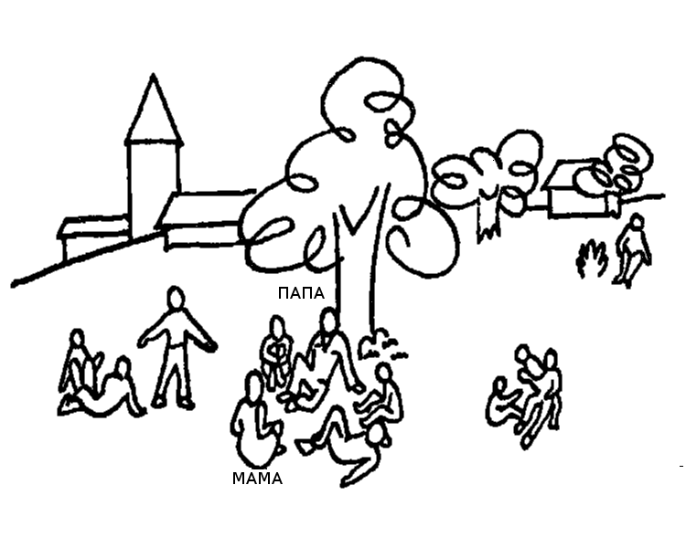
15. Другая прогулка. Обозначь, где ты на этот раз.
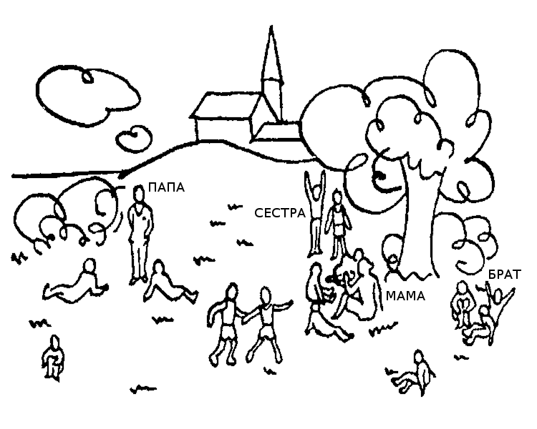
16. Где ты на этот раз?
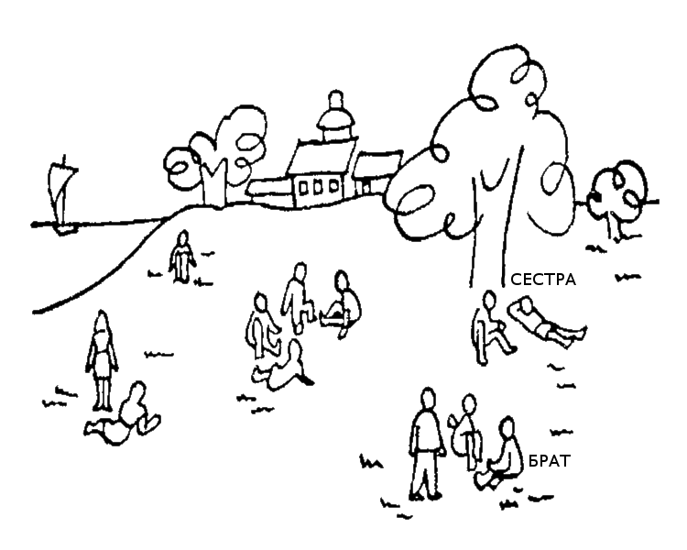
17. Теперь на этом рисунке размести несколько человек и себя. Нарисуй или обозначь крестиками. Подпиши, что это за люди.
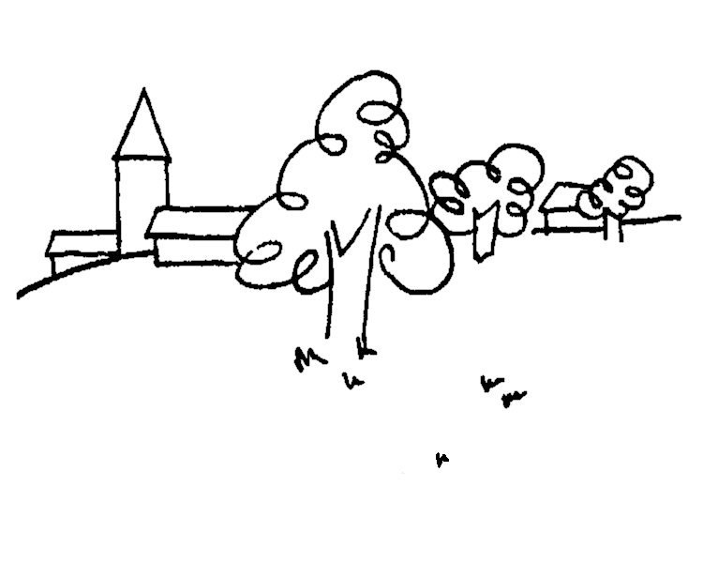
18. Тебе и некоторым другим дали подарки. Кто-то получил подарок гораздо лучше других. Кого бы ты хотел видеть на его месте? А может быть, тебе все равно? Напиши.
19. Ты собираешься в дальнюю дорогу, едешь далеко от своих родных. По кому бы ты тосковал сильнее всего? Напиши ниже.
20. Вот твои товарищи идут на прогулку. Обозначь крестиком, где находишься ты.
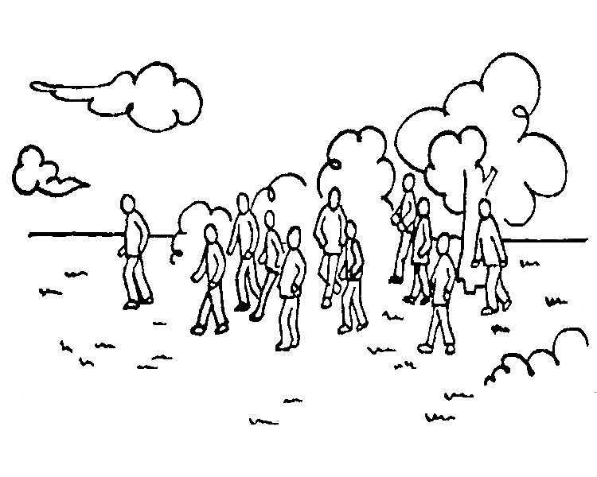
21. С кем ты любишь играть: с товарищами твоего возраста; младше тебя; старше тебя? Подчеркни один из возможных ответов.
22. Это площадка для игр. Обозначь, где находишься ты.
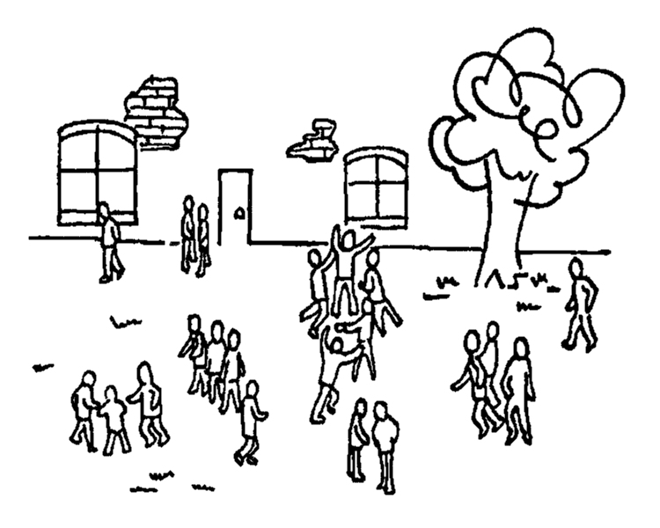
23. Вот твои товарищи. Они ссорятся по неизвестной тебе причине. Обозначь крестиком, где будешь ты.
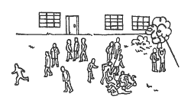
24. Это твои товарищи, ссорящиеся из-за правил игры. Обозначь, где ты.
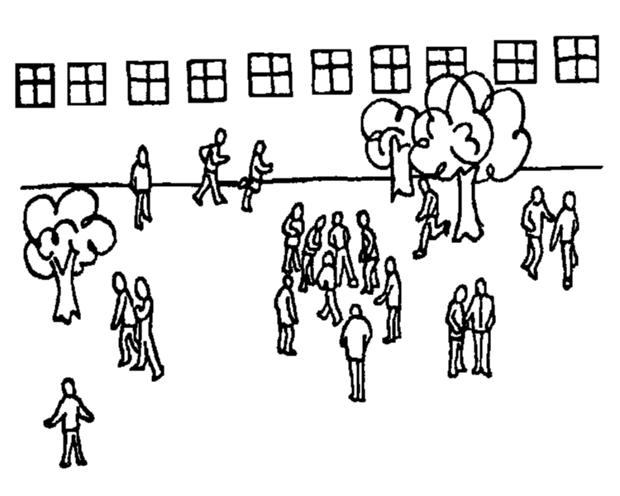
25. Товарищ нарочно толкнул тебя и свалил с ног. Что будешь делать: будешь плакать; пожалуешься учителю; ударишь его; сделаешь ему замечание; не скажешь ничего? Подчеркни один из ответов.
26. Вот человек, хорошо тебе известный. Он что-то говорит сидящим на стульях. Ты находишься среди них. Обозначь крестиком, где ты.
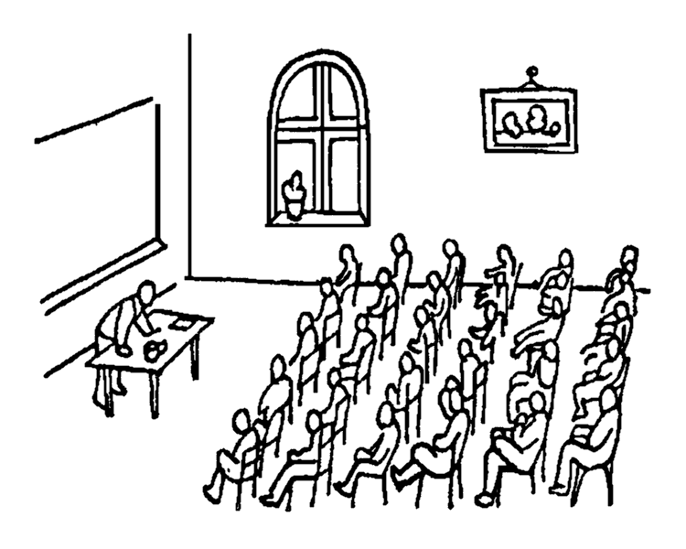
27. Ты много помогаешь маме? Мало? Редко? Подчеркни один из ответов.
28. Эти люди стоят вокруг стола, и один из них что-то объясняет. Ты находишься среди тех, которые слушают. Обозначь, где ты.
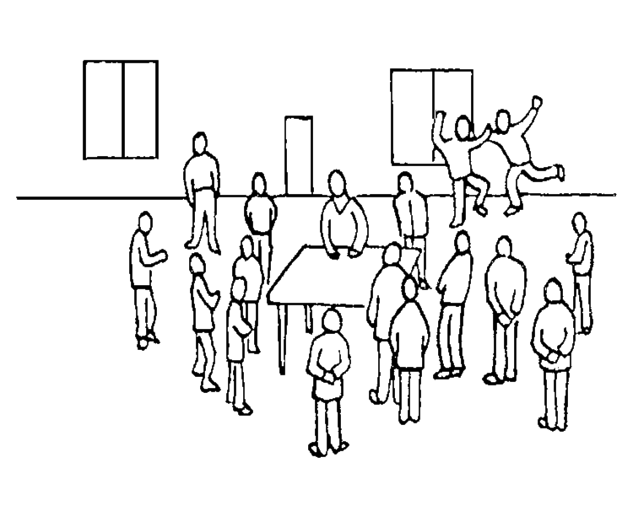
29. Ты и твои товарищи на прогулке, одна женщина вам что-то объясняет. Обозначь крестиком, где ты.
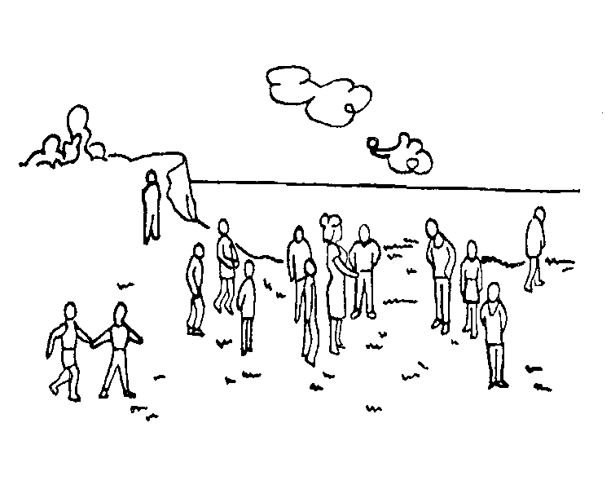
30. Во время прогулки все расположились на траве. Обозначь, где находишься ты.
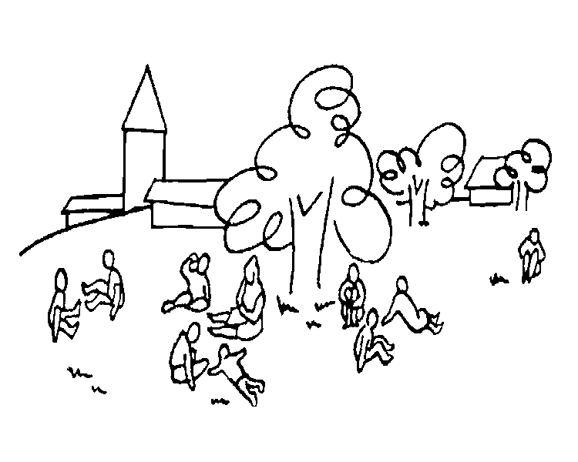
31. Это люди, которые смотрят интересный спектакль. Обозначь крестиком, где ты.
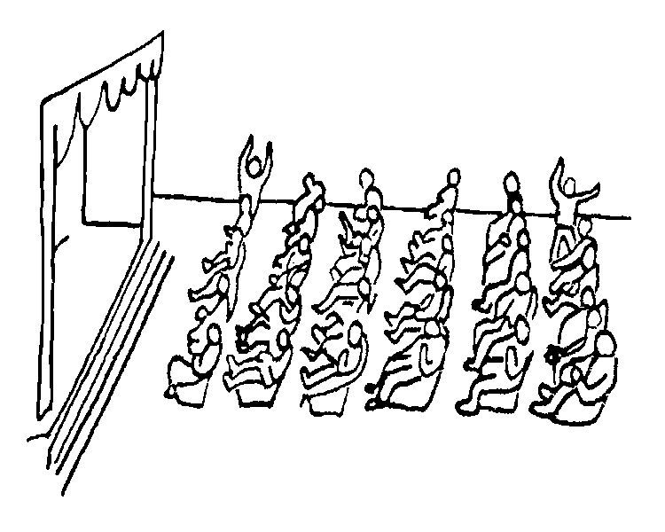
32 Это показ у таблицы. Обозначь крестиком, где ты.
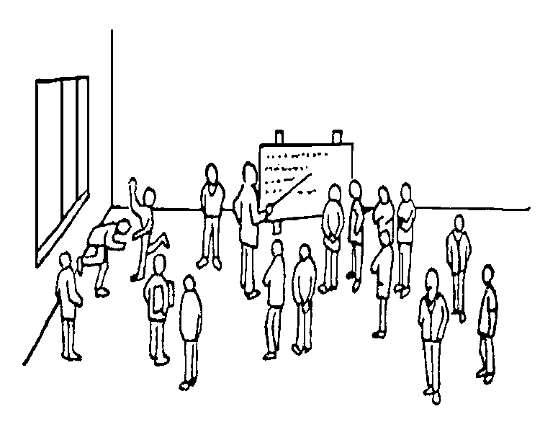
33. Один из товарищей смеется над тобой. Что будешь делать: будешь плакать; пожмешь плечами; сам будешь смеяться над ним; будешь обзывать его, бить? Подчеркни один из этих ответов.
34. Один из товарищей смеется над твоим другом. Что будешь делать: будешь плакать; пожмешь плечами; сам будешь смеяться над ним; будешь обзывать его, бить? Подчеркни один из этих ответов.
35. Товарищ взял твою ручку без разрешения. Что будешь делать: плакать; жаловаться; кричать; попытаешься отобрать; начнешь его бить? Подчеркни один из этих ответов.
36. Ты играешь в лото (или в шашки, или в другую игру) и два раза подряд проигрываешь.
37. Ты недоволен? Что будешь делать: плакать; продолжать играть дальше; ничего не скажешь; начнешь злиться? Подчеркни один из этих ответов.
37. Отец не разрешает тебе идти гулять. Что будешь делать: ничего не ответишь; надуешься; начнешь плакать; запротестуешь; попробуешь пойти вопреки запрещению? Подчеркни один из этих ответов.
38. Мама не разрешает тебе идти гулять. Что будешь делать: ничего не ответишь; надуешься; начнешь плакать; запротестуешь; попробуешь пойти вопреки запрещению? Подчеркни один из этих ответов.
39. Учитель вышел и доверил тебе надзор за классом. Способен ли ты выполнить это поручение? Напиши ниже.
40. Ты пошел в кино вместе со своей семьей. В кинотеатре много свободных мест. Где ты сядешь? Где сядут те, кто пришел вместе с тобой?
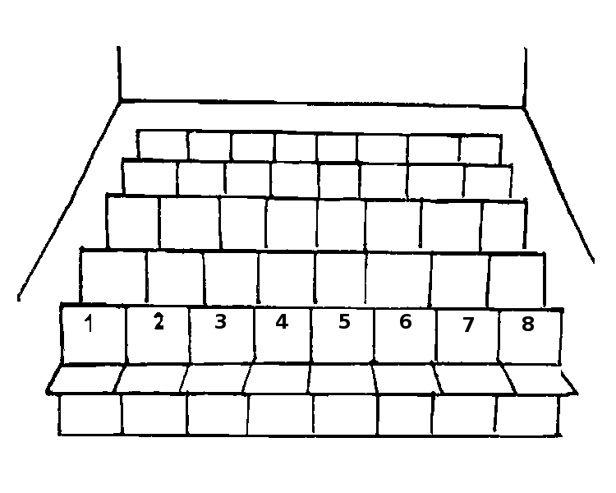
41. В кинотеатре много пустых мест. Твои родственники уже заняли свои места. Обозначь крестиком, где сядешь ты.
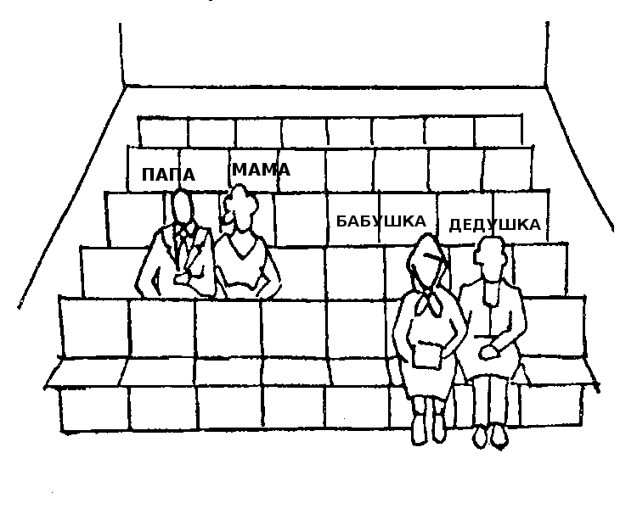
42. Опять в кинотеатре. Где ты будешь сидеть?
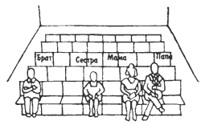

Методика “Неоконченные предложения”
Метод незавершенных предложений является проективным. В его основе лежит положение о том, что, отвечая на исходный неоднозначный и неопределенный стимул, индивид дает информацию, касающуюся его собственной личности, то есть он проецирует себя в свои ответы. Таким образом, метод позволяет выявлять как осознаваемые, так и неосознаваемые установки человека. Он является достаточно простым по технике реализации и, в то же время, гибким и легко приспособляемым для различных конкретных целей.
Наиболее известным является вариант Saks–Sidney, адаптированный в лаборатории медицинской психологами Ленинградского НИИ психоневрологии им. В.М. Бехтерева.
Предлагаемый нами вариант методики является модификацией варианта Saks–Sidney. Он состоит из 20 незавершенных предложений. Они разделяются на 2 группы по 10 предложений; каждая из этих групп соответствует определенной сфере отношений человека — к самому себе, к другим людям и т.д.
Цель методики: исследование ценностных отношений ребенка к сверстникам и к себе.
Методика проведения:
Детям предлагается закончить ряд предложений без предварительного обдумывания. Экспериментатор зачитывает начало предложения и сам записывает окончание предложения, которое говорит школьник. Опрос ведётся в быстром темпе, чтобы ребёнок отвечал бы первое, что придёт в голову. Если ребенок умеет хорошо писать, можно предложить письменный вариант проведения методики в групповой форме..
Инструкция испытуемому: «Сейчас я буду зачитывать тебе начало предложения, а ты как можно быстрее придумай к нему продолжение».
При количественном анализе оценивается, как правило, то отношение, которое выражено испытуемым в ответе к субъекту или объекту, названному в первой части предложения. Выделяют 3 типа отношения:
1. Положительное. 2. Нейтральное. 3. Отрицательное.
Показателем значимости какой-либо темы (скорее всего осознаваемой хотя бы частично) является ее упоминание в нескольких ответах.
Количественный показатель подсчитывается в виде общей суммарной оценки каждого из всех предложений.
Перечень неоконченных предложений:
- Дети, с которыми я играю…
- Мои друзья меня часто…
- Я очень хорошо умею…
- Я самый…
- Думаю, что настоящий друг…
- Не люблю людей, которые…
- Больше всего люблю людей, которые…
- Мне неприятно, когда мои друзья…
- Мне не нравится в себе то, что я…
- Если все против меня, то…
- Моя внешность…
- Несправедливость по отношению ко мне…
- Когда мне начинает не везти, я…
- В школе я…
- Мне нравится в себе то, что я…
- Я хотел(а) бы…
- Мои друзья чаще всего…
- Я с моим другом всегда…
- Я…
- Мой друг/ подруга…
Для интерпретации результатов можно для удобства использовать следующие рабочие таблицы:
Таблица 1
Сводная ведомость результатов по классу

Номер вопроса  Ф.И. ребенка | 1 | 2 | 3 | … | 20
1.Иванов Олег | 2 балла - П (положительное отношение) | 1 балл – Н (нейтральное отношение) | 1 балл – Н (нейтральное отношение) |  | 0 баллов – О (отрицательное отношение)
2….

По ключу подсчитывается количество положительных, нейтральных и отрицательных ответов по каждому виду отношений у каждого ребенка. Ключ:
- отношение к сверстникам (предложения № 1, 2, 5, 6, 7, 8, 10, 17, 18, 20);
- отношение к себе (предложения № 3, 4, 9, 11, 12, 13, 14, 15, 16, 19).
Далее количество положительных, нейтральных и отрицательных ответов умножается на соответствующее количество баллов и высчитывается итоговый тип отношения к себе или к сверстнику:
1. Положительное оценивается в 2 балла.
2. Нейтральное оценивается в 1 балл.
3. Отрицательное оценивается в 0 баллов.
Итоговое отношение высчитывается по следующим значениям:
7-13 баллов - нейтральное отношение к себе или к сверстникам.
14-20 баллов – положительное отношение к себе или к сверстникам.
0-6 баллов – отрицательное, негативное отношение к себе или к сверстникам.
Эти данные заносятся в таблицу 2 «Результаты отношения к себе и сверстникам по каждому учащемуся».
Таблица 2
Результаты отношения к себе и сверстникам по каждому учащемуся
Виды отношений | Отношение к себе |  |  |  | Отношение к сверстникам
Ф.И. ребенка | П (положительное)  Количество ответов | Н (нейтральное)  Количество ответов | О (отрицательное)  Количество ответов | Итог в баллах, тип отношения | П (положительное)  Количество ответов | Н (нейтральное)  Количество ответов | О (отрицательное)  Количество ответов | Итог в баллах, тип отношения
1.Иванов Олег | 5 | 3 | 2 | 13 баллов (5*2+3*1+2*0)  Н Нейтральное | 2 | 1 | 7 | 5 баллов (2*2+1*1+7*0)  О  Отрицательное
2….

Эти результаты заносятся в отдельный файл EXL в таблицу «СВЕДЕНИЯ» в следующем виде: в графах «Отношение к себе: неоконченные предложения» и «Отношение к сверстникам: неоконченные предложения» напротив фамилии ребенка ставится буквы «П», «Н» или «О», что обозначает итоговое отношение ребенка. В данном случае, на примере ребенка Иванова Олега в таблицу «Сведения» в графу ««Отношение к себе: неоконченные предложения» ставим обозначение «Н», в графу «Отношение к сверстникам: неоконченные предложения» - «О».

- Диагностика социализированности ребенка
Тест социальной адаптированности
Методика для изучения социализированности личности учащегося М.И. Рожкова предназначена для выявления уровня социальной адаптированности, активности, автономности и нравственной воспитанности учащихся. Основополагающим методом исследования является тестирование.
Цель: выявить уровень социальной адаптированности, активности, автономности и нравственной воспитанности учащихся.
Ход проведения. Учащимся предлагается прочитать (прослушать) 20 суждений и оценить степень своего согласия с их содержанием по следующей шкале:
4—всегда;
3—почти всегда;
2—иногда;
1—очень редко;
О — никогда.
- Стараюсь слушаться во всем своих учителей и родителей.
- Считаю, что всегда надо чем-то отличаться от других.
- За что бы я ни взялся — добиваюсь успеха.
- Я умею прощать людей.
- Я стремлюсь поступать так же, как и все мои товарищи.
- Мне хочется быть впереди других в любом деле.
- Я становлюсь упрямым, когда уверен, что я прав.
- Считаю, что делать людям добро — это главное в жизни.
- Стараюсь поступать так, чтобы меня хвалили окружающие.
- Общаясь с товарищами, отстаиваю свое мнение.
- Если я что-то задумал, то обязательно сделаю.
- Мне нравится помогать другим.
- Мне хочется, чтобы со мной все дружили.
- Если мне не нравятся люди, то я не буду с ними общаться.
- Стремлюсь всегда побеждать и выигрывать.
- Переживаю неприятности других, как свои.
- Стремлюсь не ссориться с товарищами.
- Стараюсь доказать свою правоту, даже если с моим мнением не согласны окружающие.
- Если я берусь за дело, то обязательно доведу его до конца.
- Стараюсь защищать тех, кого обижают.
Чтобы быстрее и легче проводить обработку результатов, необходимо изготовить для каждого учащегося бланк, в котором против номера суждения ставится оценка.
1 | 5 | 9 | 13 | 17
2 | 6 | 10 | 14 | 18
3 | 7 | 11 | 15 | 19
4 | 8 | 12 | 16 | 20
Обработка полученных данных. Среднюю оценку социальной адаптированности учащихся получают при сложении всех оценок первой строчки и делении этой суммы на пять. Оценка автономности высчитывается на основе аналогичных операций со второй строчкой. Оценка социальной активности — с третьей строчкой. Оценка приверженности детей гуманистическим нормам жизнедеятельности (нравственности) — с четвертой строчкой. Если получаемый коэффициент больше трех, то можно констатировать высокую степень социализированности ребенка; если же он больше двух, но меньше трех, то это свидетельствует о средней степени развития социальных качеств. Если коэффициент окажется меньше двух баллов, то можно предположить, что отдельный учащийся (или группа учеников) имеет низкий уровень социальной адаптированности.

Экспресс-диагностика уровня социальной изолированности личности (Д. Рассел и М. Фергюссон)
Инструкция. Вам предлагается ряд утверждений. Рассмотрите последовательно каждое и оцените с точки зрения частоты их проявления в вашей жизни при помощи четырех вариантов ответов: «часто» (3 балла), «иногда» (2 балла), «редко» (1 балл), «никогда» (0 баллов). Выбранный вариант отметьте соответствующей цифрой.

Опросник
- Я несчастлив, занимаясь столькими вещами в одиночку.
- Мне не с кем поговорить.
- Для меня невыносимо быть таким одиноким.
- Мне не хватает общения.
- Я чувствую, что никто действительно не понимает меня.
- Я часто ловлю себя на ожидании, что люди позвонят или напишут мне.
- Нет никого, к кому я мог бы обратиться.
- Я сейчас больше ни с кем не близок.
- Те, кто меня окружает, не разделяют мои интересы и идеи.
- Я чувствую себя покинутым.
- Я не способен раскрепощаться и общаться с теми, кто меня окружает.
- Я чувствую себя совершенно одиноким.
- Мои социальные отношения и связи поверхностны.
- Я умираю от тоски по компании.
- В действительности никто как следует не знает меня.
- Я чувствую себя изолированным от других.
- Я несчастен оттого, что всеми отвергнут.
- Мне трудно заводить друзей.
- Я чувствую себя исключенным и изолированным другими.
- Люди вокруг меня, но не со мной.

Обработка результатов
Подсчитывается набранная за все ответы сумма баллов. Максимально возможный показатель социальной изолированности - 60 баллов.

Интерпретация
Высокой степени социальной изолированности соответствуют 41-60 баллов, средней - от 21 до 40 баллов, низкой - от 0 до 20 баллов.

Методика диагностики склонности к преодолению социальных норм и правил (Клейберг Ю.А.)
Цель методики: выявить предрасположенность к преодолению социальных норм и правил в поведении детей.

Опросник
- Я предпочитаю одежду неярких, приглушенных тонов.
- Я ценю в людях осторожность и осмотрительность.
- Только слабые и трусливые люди выполняют все правила и законы.
- Я часто испытываю потребность в острых ощущениях.
- Правы люди, которые в жизни следуют поговорке «Если нельзя, но очень хочется, то можно».
- Иногда я говорю неправду.
- Если бы я родился в давние времена, то стал бы благородным разбойником.
- Одежда должна с первого взгляда выделять человека среди других в толпе.
- Когда люди стремятся к новым, необычным ощущениям и переживаниям – это нормально.
- Когда я читаю детектив, то мне часто хочется, чтобы преступник ушел от преследования.
- Чтобы получить удовольствие, стоит нарушать некоторые правила и запреты.
- Удовольствие – это главное, к чему стоит стремиться в жизни.
- Я не получаю удовольствия от ощущения риска.
- Мне нравятся компании, где все подшучивают друг над другом.
- Я часто совершаю поступки под влиянием минутного настроения.
- Люди справедливо возмущаются, когда узнают, что преступник остался безнаказанным.
- Бывает, что мне приходится скрывать от взрослых некоторые свои поступки.
- Наивные простаки сами заслуживают того, чтобы их обманывали.
- Только неожиданные обстоятельства и чувство опасности позволяют мне по-настоящему проявить себя.
- Всякая грязь меня пугает или вызывает сильное отвращение.

Ключи и процедура подсчета тестовых баллов
Каждому ответу при совпадении с ключом присваивается один балл. По количеству набранных баллов определяется уровень склонности к преодолению социальных норм и правил.
Ключ: 1 (нет); 2 (нет); 3 (да); 4 (да); 5 (да); 6 (да); 7 (да); 8 (да); 9 (да); 10 (да); 11 (да); 12 (да); 13 (нет); 14 (да); 15 (да); 16 (нет); 17 (да); 18 (да); 19 (да); 20 (нет).

Результаты:
- 0-4 балла – низкий уровень склонности к преодолению социальных норм и правил.
- 5-15 баллов – средний уровень склонности к преодолению социальных норм и правил.
- 16-20 баллов – высокий уровень склонности к преодолению социальных норм и правил.

Социальный паспорт личности ребенка

1. Общие сведения о ребенке
Анкетные данные:
- фамилия, имя,
- дата рождения,
- класс, школа,
- домашний адрес.

2. Сведения о семье и взаимоотношениях в ней
1. Состав семьи:
- полная,
- один из родителей,
- распавшаяся.
2. Возраст, образование, профессия:
- отец,
- мать,
- другие члены семьи.
3. Взаимоотношение родителей между собой:
- уважительные,
- напряженные,
- конфликтные.
4. Взаимоотношения родителей с ребенком:
- доверительно-уважительные,
- авторитарные,
- конфликтные.

3. Личностная карта подростка (специальная диагностика)
1. Направленность интересов:
- на учебную деятельность,
- на трудовую деятельность,
- на художественно-эстетическую деятельность,
- на достижения в спорте, туризме,
- на отношения между людьми.
2. Активность:
- активно участвует во всех общественных делах,
- не проявляет активности в общественной жизни, но поручения выполняет,
- редко принимает участие в общественных делах,
- отказывается участвовать в общественных делах.
3. Ответственность:
- всегда хорошо и в срок выполняет любое порученное ему дело,
- часто не выполняет в срок порученное ему дело,
- очень редко выполняет порученное ему дело,
- никогда не доводит до конца порученное ему дело.
4. Инициативность:
- выступает зачинателем многих дел, не стремясь получить за это никакого признания.
- редко сам начинает новое дело,
- никогда не выступает зачинателем какого-либо дела.
5. Общительность:
- всегда охотно вступает в контакт с людьми,
- стремится общаться с ограниченным кругом людей,
- предпочитает индивидуальные формы работы и отдыха,
- замкнут, не общителен.
6. Уверенность в себе:
- поручения выполняет без помощи других, обращается за помощью только в случае действительной необходимости,
- выполняя трудную задачу, обращается за помощью, хотя мог бы справиться сам,
- часто при выполнении заданий просит помощи, поддержки других, даже если сам может справиться,
- постоянно, даже в простых делах, нуждается в одобрении и помощи других.
7. Решительность:
- в большинстве случаев самостоятельно принимает ответственное решение,
- иногда колеблется перед ответственным решением,
- редко решается принимать какое-либо ответственное решение,
- не в состоянии самостоятельно принять какое-либо ответственное решение.

4. Положение ребенка в коллективе
1. Авторитет в группе:
- пользуется авторитетом среди большинства сокурсников,
- пользуется авторитетом только у части однокурсников,
- пользуется авторитетом у отдельных учащихся,
- авторитетом не пользуется.
2. Симпатии:
- является любимцем группы, ему прощаются отдельные недостатки,
- в группе ребята относятся к нему с симпатией,
- пользуется симпатией у отдельных ребят,
- в классе его не уважают.
3. Проявление агрессии:
- использует физическую силу против сверстников и других лиц,
- при малейшем возбуждении проявляет грубость, резкость,
- агрессивность проявляется через угрозы, ругань, враждебные выкрики (без применения физической силы).

5. Отклонения от социальных и культурных норм и в поведении
1. Отношение к алкоголю:
- злоупотребление алкоголем, либо регулярное употребление наркотиков, токсических веществ,
- эпизодическое употребление алкоголя и токсических веществ,
- нейтральное, терпимое отношение к алкоголю, непонимание вреда, который приносят алкоголь и токсические вещества,
- осознанный отказ от употребления спиртного, связанный с пониманием опасности употребления алкоголя.
2. Отношение к курению:
- неприятие курения,
- осознанный, самостоятельный отказ от курения,
- воздержание от курения из-за ориентации на запрет,
- эпизодическое курение,
- закрепившаяся привычка к курению.
3. Культура речи:
- нормальная, живая, культурная речь,
- избегание нецензурных выражений,
- эпизодическое сквернословие,
- сквернословие в общественных местах, в присутствии девушек, женщин, взрослых.

Диагностика нравственной воспитанности
Методика “Цветик-семицветик”
Цель: диагностика желаний детей.
Оборудование: цветик-семицветик из бумаги или нарисованный на бумаге. Порядок исследования. Дети читают (вспоминают) сказку В.Катаева “Цветик-семицветик”. Возможен просмотр мульт - или диафильма. Затем учитель предлагает записать на лепестках желания, исполнения которых детям больше всего хочется. Прежде чем записать желание на лепестке, надо поставить порядковый номер. Таким образом, каждый ребёнок сформулирует семь желаний.
Обработка результатов. Анализ результатов удобно проводить, составив таблицу 1.
Таблица 1
Результаты исследования желаний ребенка
Ф. И. | Желание
Ф. И. | для себя  «Я» |  |  | для родных и близких  «Родня» |  |  | для класса и школы  «школа» |  |  | для всех людей  «Люди»
 | материальные | нравственные | познавательные | материальные | нравственные | познавательные | материальные | нравственные | познавательные | Материальные | нравственные | познавательные
1. Иванов Олег | 4 |  |  | 1, 5,6 | 3 |  | 2, 7
2. Сидоров Егор |  | 2 |  | 3 | 1 |  | 4 |  | 6 |  | 5 | 7

Обработка результатов может проходить по такой схеме: выписать желания, суммируя повторяющиеся или близкие по смыслу; сгруппировать: материальные (вещи, игрушки и т.п.), духовные – нравственные (иметь животных и ухаживать за ними, чтобы мама была здорова), познавательные (научиться чему-либо, стать умным).
Анализ результатов: преобладание желаний для себя и материального характера говорит о низком уровне нравственной воспитанности; преобладание желаний духовного плана и желаний для других людей, особенно «для всех людей» говорит о высоком уровне нравственной воспитанности; примерный баланс между желаниями материального и духовного характера, баланс между желаниями для себя и для других (примерно пополам) характеризует средний уровень нравственной воспитанности.
Например, анализ результатов Иванова Олега позволяет увидеть у него доминирование материальных ценностей, направленных на удовлетворение желаний родных, близких и школы. В этом случае в таблицу «Сведения» напротив фамилии ребенка в графе «уровень нравственной воспитанности» ставим обозначения «М,Родня – низкий уровень НВ». Если все желания ребенка различны по категориям, как в случае с Сидоровым Егором, то в таблицу «Сведения» заноситься «МН – средний уровень НВ» ребенка.

Адаптированный вариант теста «Размышляем о жизненном опыте» для младших школьников (составлен доктором педагогических наук Н.Е. Щурковой, адаптирован В.М. Ивановой, Т.В. Павловой, Е.Н. Степановым)
Цель: выявить нравственную воспитанность учащихся 3-4 классов.
Ход проведения. Для успешного проведения теста необходима абсолютная тишина, анонимность (возможно лишь указать половую принадлежность, поставив в углу листа букву «м» – мальчик, «д» – девочка).
Предварительно подготавливаются листы бумаги для более удобного подсчета результатов.
Номер вопроса | Буква ответа
Номер вопроса | а | б | В
1  2  3 | * | * | *
Важно проследить за тем, чтобы во время тестирования атмосфера содействовала сосредоточенности, искренности, откровенности.
Вопросы теста должны быть прочитаны поочередно ровным монотонным голосом, чтобы интонационная насыщенность не влияла на выбор ответа.
Учащимся предлагается выбрать один из трех предложенных ответов и обозначить его в графе (а, б, в) знаком *.
- На пути стоит одноклассник. Тебе надо пройти. Что ты сделаешь?
  - а) обойду, не потревожив;
  - б) отодвину и пройду;
  - в) смотря какое будет настроение.
- Ты заметил среди гостей невзрачную девочку (мальчика),которая (который) одиноко сидит в стороне. Что ты делаешь?
  - а) ничего, какое мое дело;
  - б) не знаю заранее, как сложатся обстоятельства;
  - в) подойду и непременно заговорю.
- Ты опаздываешь в школу. Видишь, что кому-то стало плохо. Что ты делаешь?
  - а) тороплюсь в школу;
  - б) если кто-то бросится на помощь, я тоже пойду;
  - в) звоню по телефону 03, останавливаю прохожих...
- Твои соседи переезжают на новую квартиру. Они старые. Как ты поступишь?
  - а) предложу свою помощь;
  - б) я не вмешиваюсь в чужую жизнь;
  - в) если попросят, я, конечно, помогу.
- Ты узнал, что твой одноклассник несправедливо наказан. Как ты поступишь в этом случае?
  - а) очень сержусь и ругаю обидчика последними словами;
  - б) ничего: жизнь вообще несправедлива;
  - в) вступаюсь за обиженного.
- Ты дежурный. Подметая пол, ты нашел деньги. Что делаешь?
  - а) они мои, раз я их нашел;
  - б) завтра спрошу, кто их потерял;
  - в) может быть, возьму себе.
- Ты пишешь контрольную работу. На что ты рассчитываешь?
  - а) на шпаргалки;
  - б) на усталость учителя: авось, пропустит;
  - в) на свои знания.
- Ты пришел на уборку школы и видишь, что все уже трудятся. Что ты предпримешь?
  - а) поболтаюсь немного, потом видно будет;
  - б) ухожу немедленно домой, если не будут отмечать присутствующих;
  - в) присоединюсь к кому-нибудь, стану работать с ним.
- Некий волшебник предлагает тебе устроить твою жизнь обеспеченной без необходимости учиться. Что ты ему ответишь?
  - а) соглашусь с благодарностью;
  - б) сначала узнаю, скольким он обеспечил таким образом существование;
  - в) отказываюсь решительно.
- Тебя учитель просит выполнить общественное поручение. Выполнять его не хочется. Как ты поступишь?
  - а) забываю про него, вспомню, когда потребуют отчет;
  - б) выполняю, конечно;
  - в) увиливаю, ищу причины, чтобы отказаться.
- Ты был на экскурсии в замечательном, но малоизвестном музее. Сообщишь ли ты кому-нибудь об этом?
  - а) да, непременно скажу и постараюсь сводить их в музей;
  - б) не знаю, как придется;
  - в) зачем говорить, пусть каждый решает, что ему надо.
- Решается вопрос, кто бы мог выполнить полезную для твоего класса работу. Ты знаешь, что способен это сделать. Как ты поступишь?
  - а) поднимаю руку и сообщаю о своем желании сделать работу;
  - б) сижу и жду, когда кто-то назовет мою фамилию;
  - в) я слишком дорожу своим личным временем, чтобы соглашаться.
- Уроки закончились, ты собрался идти домой. И вот говорят; «Есть важное дело. Надо». Как ты поступишь?
  - а) напомню о праве на отдых;
  - б) делаю, раз надо;
  - в) посмотрю, что скажут остальные.
- С тобой разговаривают оскорбительным тоном. Как тык этому относишься?
  - а) отвечаю тем же;
  - б) не замечаю, это не имеет значения для меня;
  - в) разрываю все отношения с этим человеком.
- Ты узнал, что школу закрыли по каким-то причинам. Как ты реагируешь?
  - а) бесконечно рад, гуляю, наслаждаюсь жизнью;
  - б) обеспокоен, думаю, как дальше учиться;
  - в) буду ждать новых сообщений.
- Что ты чувствуешь, когда на твоих глазах хвалят кого-то из твоих одноклассников?
  - а) ужасно завидую, мне неудобно;
  - б) я рад, потому что и у меня есть свои достоинства;
  - в) мне все равно.
- Тебе подарили красивую необычной формы авторучку. На улице взрослые мальчишки требуют отдать подарок им. Что ты делаешь?
  - а) отдаю – здоровье дороже;
  - б) постараюсь убежать, говорю, что ручки у меня нет;
  - в) подарков не отдаю, сражаюсь с ними.
- Уезжая надолго из дома, как ты себя чувствуешь вдали?
  - а) быстро начинаю скучать;
  - б) хорошо себя чувствую, лучше, чем дома;
  - в) не замечал.
- Тебя просят послать книги в детский дом. Что ты делаешь?
  - а) отбираю интересное и приношу;
  - б) ненужных книг у меня нет;
  - в) если все принесут, я тоже кое-что отберу.
- Когда ты слышишь о подвиге человека, что чаще всего приходит тебе в голову?
  - а) у этого человека был, конечно, свой личный интерес;
  - б) человеку просто повезло прославиться;
  - в) уважаю таких людей и не перестаю восхищаться ими.
Большое спасибо за ответы!
Обработка полученных данных. Количество выборов, сделаных школьниками в каждом случае, необходимо подсчитать и выразить в процентном отношении к общему числу учащихся.
Показателем, свидетельствующим о достаточной нравственной воспитанности учащихся, является количество выборов от 10 и более в следующих вариантах:
Графа а. Сосчитать * на вопросы 1, 4, 11, 12, 18, 19.
Графа б. Сосчитать * на вопросы 6, 10, 13, 15, 16.
Графа в. Сосчитать * на вопросы 2, 3, 5, 7, 8, 9, 14, 17, 20.
Показателем, свидетельствующим о некоторой безнравственной ориентации, эгоистической позиции, является количество выборов от 10 и более в следующих вариантах:
Графа а. Сосчитать * на вопросы 2, 3, 6, 7, 9, 10, 13, 15, 16, 17, 20.
Графа б. Сосчитать * на вопросы 1, 4, 5, 8, 14, 18, 19.
Графа в. Сосчитать * на вопросы 11, 12.
Показателем, свидетельствующим о несформированности нравственных отношений, неустойчивом, импульсивном поведении, является оставшееся количество выборов, где предпочтение явно не обнаруживается.

Методика «Проигрышная лотерея» (Мария Тереза Бурке-Бельтран)
Цель: Диагностика сформированности морального поведения ребенка.
Детям предлагают вытащить из коробки билетик и сообщить взрослому, является ли билетик выигрышным. Предварительно детям показывают выигрышный билетик. По нему ребенок может получить приз – конфету. Но в коробку билетик не кладут. На самом деле в коробке нет выигрышных билетов. Но дети этого не знают. Ребенок должен вытащить билетик, посмотреть на него, снова убрать в коробку, перемешать и сообщить результат взрослому.

Обработка и интерпретация результатов теста
О сформированности морального поведения взрослый судит по поведению ребенка в данной ситуации.
Методика «Проигрышная лотерея» / Диагностика эмоционально-нравственного развития. Ред. и сост. И.Б. Дерманова. – СПб., 2002. С.46.

Методика «Пословицы» (разработана кандидатом психологических наук С.М. Петровой)
Цель: определить уровень нравственной воспитанности учащихся и выяснить особенности ценностных отношений к жизни, к людям, к самим себе.
Ход проведения. Учащимся предлагается бланк с 60 пословицами. Возможны два варианта работы с этим бланком. В первом случае учащимся требуется внимательно прочитать каждую пословицу и оценить степень согласия с ее содержанием по следующей шкале:
- 1 балл – согласен в очень незначительной степени;
- 2 балла – частично согласен;
- 3 балла – в общем согласен;
- 4 балла – почти полностью согласен;
- 5 баллов – совершенно согласен.
Во втором случае каждому ученику необходимо внимательно прочитать каждую пару пословиц («а» и «б», «в» и «г») и выбрать ту из пары, с содержанием которой согласен в наибольшей степени.
Предлагаются следующие пословицы:

  - а) счастлив тот, у кого совесть спокойна;
  - б) стыд не дым, глаза не выест;
  - в) лучше жить бедняком, чем разбогатеть со грехом;
  - г) что за честь, коли нечего есть.

  - а) не хлебом единым жив человек;
  - б) живется, у кого денежка ведется;
  - в) не в деньгах счастье;
  - г) когда деньги вижу, души своей не слышу.

  - а) кому счастье служит, тот ни о чем не тужит;
  - б) где счастье плодится, там и зависть родится;
  - в) кто хорошо живет, тот долго живет;
  - г) жизнь прожить – не поле перейти.

  - а) бояться несчастья и счастья не видать;
  - б) людское счастье, что вода в бредне;
  - в) деньги – дело наживное;
  - г) голым родился, гол и умру.

  - а) только тот не ошибается, кто ничего не делает;
  - б) береженого Бог бережет;
  - в) на Бога надейся, а сам не плошай;
  - г) не зная броду, не суйся в воду.

  - а) всяк сам своего счастья кузнец;
  - б) бьется как рыба об лед;
  - в) хочу – половина могу;
  - г) лбом стены не прошибешь.

  - а) добрая слава лучше богатства;
  - б) уши выше лба не растут;
  - в) как проживешь, так и прослывешь;
  - г) выше головы не прыгнешь.

  - а) мир не без добрых людей;
  - б) на наш век дураков хватит;
  - в) люди – всё, а деньги – сор;
  - г) деньгам все повинуются.

  - а) что в людях живет, то и нас не минет;
  - б) живу как живется, а не как люди хотят;
  - в) от народа отстать – жертвою стать;
  - г) никто мне не указ.

  - а) всякий за себя отвечает;
  - б) моя хата с краю, я ничего не знаю;
  - в) своя рубашка ближе к телу;
  - г) наше дело – сторона.

  - а) сам пропадай, а товарища выручай;
  - б) делай людям добро, да себе без беды;
  - в) жизнь дана на добрые дела;
  - г) когда хочешь себе добра, то никому не делай зла.

  - а) не имей сто рублей, а имей сто друзей;
  - б) на обеде все – соседи, а пришла беда, они прочь, как вода;
  - в) доброе братство лучше богатства;
  - г) черный день придет – приятели откажутся.

  - а) ученье – свет, неученье – тьма;
  - б) много будешь знать, скоро состаришься;
  - в) ученье лучше богатства;
  - г) век живи, век учись, а дураком помрешь.

  - а) без труда нет добра;
  - б) от трудов праведных не наживешь палат каменных;
  - в) можно тому богатым быть, кто от трудов мало спит;
  - г) от работы не будешь богат, а скорее будешь горбат.

  - а) на что и законы писать, если их не исполнять;
  - б) закон – паутина, шмель проскочит, муха увязнет;
  - в) где тверд закон, там всяк умен;
  - г) закон – что дышло, куда поворотишь, туда и вышло.
Обработка полученных данных. Текст методики содержит 30 пар ценностных суждений о жизни, людях, самом человеке, зафиксированных в содержании пословиц и противоречащих друг другу по смыслу. Ценностные отношения человека к жизни, к людям, к самому себе конкретизируются в отдельных пословицах и в тексте методики располагаются следующим образом:

  - а, в – духовное отношение к жизни,
  - б, г – бездуховное отношение к жизни;

  - а, в – незначимость материального благополучия в жизни,
  - б, г – материально благополучная жизнь;

  - а, в – счастливая, хорошая жизнь,
  - б, г – трудная, сложная жизнь;

  - а, в – оптимистическое отношение к жизни,
  - б, г – пессимистическое отношение к жизни;

  - а, в – решительное отношение к жизни,
  - б, г – осторожное отношение к жизни;

  - а, в – самоопределение в жизни,
  - б, г – отсутствие самоопределения в жизни;

  - а, в – стремление к достижениям в жизни,
  - б, г – отсутствие стремления к достижениям в жизни;

  - а, в – хорошее отношение к людям,
  - б, г – плохое отношение к людям;

  - а, в – коллективистическое отношение к людям,
  - б, г – индивидуалистическое отношение к людям;

  - а, в – эгоцентрическое отношение к людям,
  - б, г – эгоистическое отношение к людям;

  - а, в – альтруистическое отношение к людям,
  - б, г – паритетное отношение к людям;

  - а, в – значимость дружбы,
  - б, г – незначимость дружбы;

  - а, в – значимость ученья,
  - б, г – незначимость ученья;

  - а, в – значимость труда,
  - б, г – незначимость труда;

  - а, в – значимость соблюдения законов,
  - б, г – незначимость соблюдения законов.
Подсчитывается сумма баллов (по варианту 1) или количество выборов (по варианту 2) отдельно по ответам «а», «в» и отдельно по ответам «б», «г».
Основной принцип оценивания полученных результатов – сравнение сумм баллов или количества выборов. Более высокие оценки или большее количество выборов по ответам «а» и «в» свидетельствует об устойчивости желательных ценностных отношений учащихся к жизни, к людям, к самим себе; по ответам «б» и «г» – об устойчивости нежелательных ценностных отношений к жизни, к людям, к самим себе.
Показатель нравственной воспитанности определяется соотношением: чем больше степень согласия с содержанием пословиц «а», «в» и меньше степень согласия с содержанием пословиц «б» и «г», тем выше уровень нравственной воспитанности учащихся, и, наоборот, чем меньше степень согласия с содержанием пословиц «а», «в» и больше степень согласия с содержанием пословиц «б», «г», тем он ниже.
Допускается использование сокращенного варианта данной методики. В этом случае учащимся предъявляются отдельным текстом либо пословицы под буквами «а» и «б», либо пословицы под буквами «в» и «г».

Адаптированный вариант теста «Размышляем о жизненном опыте» для младших школьников (составлен доктором педагогических наук Н.Е. Щурковой, адаптирован В.М. Ивановой, Т.В. Павловой, Е.Н. Степановым)
Цель: выявить нравственную воспитанность учащихся начальных классов.
Ход проведения. Для успешного проведения теста необходима абсолютная тишина, анонимность (возможно лишь указать половую принадлежность, поставив в углу листа букву «м» – мальчик, «д» – девочка).
Предварительно подготавливаются листы бумаги для более удобного подсчета результатов.
Номер вопроса | Буква ответа
Номер вопроса | а | б | в
1  2  3 | * | * | *
Важно проследить за тем, чтобы во время тестирования атмосфера содействовала сосредоточенности, искренности, откровенности.
Вопросы теста должны быть прочитаны поочередно ровным монотонным голосом, чтобы интонационная насыщенность не влияла на выбор ответа.
Учащимся предлагается выбрать один из трех предложенных ответов и обозначить его в графе (а, б, в) знаком *.
- На пути стоит одноклассник. Тебе надо пройти. Что ты сделаешь?
  - а) обойду, не потревожив;
  - б) отодвину и пройду;
  - в) смотря какое будет настроение.
- Ты заметил среди гостей невзрачную девочку (мальчика),которая (который) одиноко сидит в стороне. Что ты делаешь?
  - а) ничего, какое мое дело;
  - б) не знаю заранее, как сложатся обстоятельства;
  - в) подойду и непременно заговорю.
- Ты опаздываешь в школу. Видишь, что кому-то стало плохо. Что ты делаешь?
  - а) тороплюсь в школу;
  - б) если кто-то бросится на помощь, я тоже пойду;
  - в) звоню по телефону 03, останавливаю прохожих...
- Твои соседи переезжают на новую квартиру. Они старые. Как ты поступишь?
  - а) предложу свою помощь;
  - б) я не вмешиваюсь в чужую жизнь;
  - в) если попросят, я, конечно, помогу.
- Ты узнал, что твой одноклассник несправедливо наказан. Как ты поступишь в этом случае?
  - а) очень сержусь и ругаю обидчика последними словами;
  - б) ничего: жизнь вообще несправедлива;
  - в) вступаюсь за обиженного.
- Ты дежурный. Подметая пол, ты нашел деньги. Что делаешь?
  - а) они мои, раз я их нашел;
  - б) завтра спрошу, кто их потерял;
  - в) может быть, возьму себе.
- Ты пишешь контрольную работу. На что ты рассчитываешь?
  - а) на шпаргалки;
  - б) на усталость учителя: авось, пропустит;
  - в) на свои знания.
- Ты пришел на уборку школы и видишь, что все уже трудятся. Что ты предпримешь?
  - а) поболтаюсь немного, потом видно будет;
  - б) ухожу немедленно домой, если не будут отмечать присутствующих;
  - в) присоединюсь к кому-нибудь, стану работать с ним.
- Некий волшебник предлагает тебе устроить твою жизнь обеспеченной без необходимости учиться. Что ты ему ответишь?
  - а) соглашусь с благодарностью;
  - б) сначала узнаю, скольким он обеспечил таким образом существование;
  - в) отказываюсь решительно.
- Тебя учитель просит выполнить общественное поручение. Выполнять его не хочется. Как ты поступишь?
  - а) забываю про него, вспомню, когда потребуют отчет;
  - б) выполняю, конечно;
  - в) увиливаю, ищу причины, чтобы отказаться.
- Ты был на экскурсии в замечательном, но малоизвестном музее. Сообщишь ли ты кому-нибудь об этом?
  - а) да, непременно скажу и постараюсь сводить их в музей;
  - б) не знаю, как придется;
  - в) зачем говорить, пусть каждый решает, что ему надо.
- Решается вопрос, кто бы мог выполнить полезную для твоего класса работу. Ты знаешь, что способен это сделать. Как ты поступишь?
  - а) поднимаю руку и сообщаю о своем желании сделать работу;
  - б) сижу и жду, когда кто-то назовет мою фамилию;
  - в) я слишком дорожу своим личным временем, чтобы соглашаться.
- Уроки закончились, ты собрался идти домой. И вот говорят; «Есть важное дело. Надо». Как ты поступишь?
  - а) напомню о праве на отдых;
  - б) делаю, раз надо;
  - в) посмотрю, что скажут остальные.
- С тобой разговаривают оскорбительным тоном. Как тык этому относишься?
  - а) отвечаю тем же;
  - б) не замечаю, это не имеет значения для меня;
  - в) разрываю все отношения с этим человеком.
- Ты узнал, что школу закрыли по каким-то причинам. Как ты реагируешь?
  - а) бесконечно рад, гуляю, наслаждаюсь жизнью;
  - б) обеспокоен, думаю, как дальше учиться;
  - в) буду ждать новых сообщений.
- Что ты чувствуешь, когда на твоих глазах хвалят кого-то из твоих одноклассников?
  - а) ужасно завидую, мне неудобно;
  - б) я рад, потому что и у меня есть свои достоинства;
  - в) мне все равно.
- Тебе подарили красивую необычной формы авторучку. На улице взрослые мальчишки требуют отдать подарок им. Что ты делаешь?
  - а) отдаю – здоровье дороже;
  - б) постараюсь убежать, говорю, что ручки у меня нет;
  - в) подарков не отдаю, сражаюсь с ними.
- Уезжая надолго из дома, как ты себя чувствуешь вдали?
  - а) быстро начинаю скучать;
  - б) хорошо себя чувствую, лучше, чем дома;
  - в) не замечал.
- Тебя просят послать книги в детский дом. Что ты делаешь?
  - а) отбираю интересное и приношу;
  - б) ненужных книг у меня нет;
  - в) если все принесут, я тоже кое-что отберу.
- Когда ты слышишь о подвиге человека, что чаще всего приходит тебе в голову?
  - а) у этого человека был, конечно, свой личный интерес;
  - б) человеку просто повезло прославиться;
  - в) уважаю таких людей и не перестаю восхищаться ими.
Большое спасибо за ответы!
Обработка полученных данных. Количество выборов, сделанных школьниками в каждом случае, необходимо подсчитать и выразить в процентном отношении к общему числу учащихся.
Показателем, свидетельствующим о достаточной нравственной воспитанности учащихся, является количество выборов от 10 и более в следующих вариантах:
Графа а. Сосчитать * на вопросы 1, 4, 11, 12, 18, 19.
Графа б. Сосчитать * на вопросы 6, 10, 13, 15, 16.
Графа в. Сосчитать * на вопросы 2, 3, 5, 7, 8, 9, 14, 17, 20.
Показателем, свидетельствующим о некоторой безнравственной ориентации, эгоистической позиции, является количество выборов от 10 и более в следующих вариантах:
Графа а. Сосчитать * на вопросы 2, 3, 6, 7, 9, 10, 13, 15, 16, 17, 20.
Графа б. Сосчитать * на вопросы 1, 4, 5, 8, 14, 18, 19.
Графа в. Сосчитать * на вопросы 11, 12.
Показателем, свидетельствующим о несформированности нравственных отношений, неустойчивом, импульсивном поведении, является оставшееся количество выборов, где предпочтение явно не обнаруживается.

Методика «Проигрышная лотерея» (Мария Тереза Бурке-Бельтран)
Цель: Диагностика сформированности морального поведения ребенка.
Детям предлагают вытащить из коробки билетик и сообщить взрослому, является ли билетик выигрышным. Предварительно детям показывают выигрышный билетик. По нему ребенок может получить приз – конфету. Но в коробку билетик не кладут. На самом деле в коробке нет выигрышных билетов. Но дети этого не знают. Ребенок должен вытащить билетик, посмотреть на него, снова убрать в коробку, перемешать и сообщить результат взрослому.

Обработка и интерпретация результатов теста
О сформированности морального поведения взрослый судит по поведению ребенка в данной ситуации.
Методика «Проигрышная лотерея» / Диагностика эмоционально-нравственного развития. Ред. и сост. И.Б. Дерманова. – СПб., 2002. С.46.

Методика «Выбор»
Цель: выявление направленности потребностей у дошкольников и младших школьников.
Инструкция испытуемому. «Представь себе, что ты заработал (тебе дали) ... рублей. Подумай, на что бы ты потратил эти деньги?»
Обработка результатов. При анализе определяется доминирование духовных или материальных, индивидуальных или общественных потребностей.
- Диагностика мотивации учения младших школьников

Методика исследования мотивации учения у первоклассников
(Методика разработана в 1988г. М.Р. Гинзбург, экспериментальные материалы и система оценок - в 1993г. И.Ю. Пахомовой и Р.В. Овчаровой.)
Форма проведения: индивидуальная.
Оборудование: стимульный материал к методике.
Инструкция:
"Сейчас я прочитаю тебе рассказ".
№1. "Мальчики (девочки) разговаривали о школе. Первый мальчик сказал: "Я хожу в школу потому, что меня мама заставляет. Если бы не мама, я бы в школу не ходил".
На стол перед ребёнком психолог выкладывает карточку с рисунком
№1: женская фигура с указывающим жестом, перед ней фигура ребёнка с портфелем в руках. (Внешний мотив.)
№2. Второй мальчик (девочка) сказал: "Я хожу в школу потому, что мне нравится делать уроки. Даже если бы школы не было, я всё равно бы учился".
Психолог выкладывает карточку с рисунком № 2- фигура ребёнка, сидящего за партой. (Учебный мотив.)
№3. Третий мальчик сказал: "Я хожу в школу потому, что там весело и много ребят, с которыми можно поиграть".
Психолог выкладывает карточку с рисунком № 3: фигурки двух детей играющих в мяч. (Игровой мотив.)
№4. Четвёртый мальчик сказал: "Я хожу в школу потому, что хочу быть большим. Когда я в школе, я чувствую себя взрослым, а до школы я был маленьким"
. Психолог выкладывает карточку с рисунком № 4: две фигурки, изображённые спиной друг к другу: у той, что повыше, в руках портфель, у той, что пониже, игрушечный автомобиль. (Позиционный мотив.)
№5. Пятый мальчик (девочка) сказал: "Я хожу в школу потому, что нужно учиться. Без учения никакого дела не сделаешь, а выучишься - и можешь стать, кем захочешь".
Психолог выкладывает карточку с рисунком № 5: фигурка с портфелем в руках направляется к зданию. (Социальный мотив.)
№6. Шестой мальчик сказал: "Я хожу в школу потому, что получаю там пятёрки".
Психолог выкладывает карточку с рисунком № 6. фигурка ребёнка, держащего в руках раскрытую тетрадь. (Отметка.)
После прочтения рассказа психолог задаёт вопросы:
- А как по-твоему, кто из них прав? Почему? (Выбор I)
- С кем из них ты хотел бы вместе играть? Почему? (Выбор 2)
- С кем из них ты хотел бы вместе учиться? Почему? (Выбор 3)
Дети последовательно осуществляют три выбора. Если содержание недостаточно прослеживается в ответе ребёнка, необходимо задать контрольный вопрос: "А что этот мальчик сказал?", чтобы быть уверенным в том, что ребёнок произвёл свой выбор, исходя именно из содержания рассказа, а не случайно указал на одну из шести картинок.
Обработка результатов. Ответы (выбор определённой картинки) экспериментатор заносит в таблицу и затем оценивает.
Выборы | Мотивы, №
Выборы | 1 | 2 | 3 | 4 | 5 | 6
I выбор
II выбор
III выбор
Контрольный
выбор
- Внешний мотив - 0 баллов;
- учебный мотив – 5 баллов;
- позиционный мотив - 3 балла;
- социальный мотив – 4 балла;
- отметка - 2 балла;
- игровой мотив - 1 балл;
Необходимо подсчитать, сколько баллов набрано отдельно, по каждому мотиву. Контрольный выбор увеличивает количество баллов соответствующего выбора.
Доминирующая мотивация учения диагностируется по наибольшему количеству баллов. Вместе с тем, ребёнок может руководствоваться и другими мотивами. О несформированпости мотивации учения свидетельствует отсутствие предпочтений, т.е. различные подходы во всех ситуациях.
Стимульный материал к методике

Стимульный материал к методике исследования мотивации учения у первоклассников
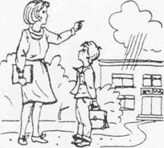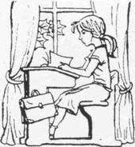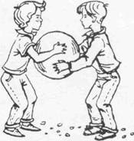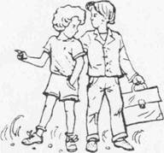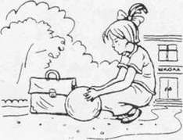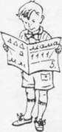
Методика исследования мотивации учения у первоклассников

Н.Г.Лусканова "Методы исследования детей с трудностями в обучении". Анкета "Оценка уровня школьной мотивации".

Психодиагностика психолога в школе - Диагностика мотивационной сферы
Способ оценки уровня школьной мотивации учащихся начальных классов утвержден техническим советом ВНИИ гигиены детей и подростков в качестве рационализаторского предложения (Н.Г.Лусканова, рацпредложение № 138 от 07.06.1985 г.).

Анкета "Оценка уровня школьной мотивации".
Для скрининговой оценки уровня школьной мотивации учащихся начальных классов может быть использована краткая анкета.
Для возможности дифференцировки детей по уровню мотивации была разработана система балльных оценок:
-ответ ребенка, свидетельствующий о его положительном отношении к школе и предпочтении им учебных ситуаций, оценивается в 3 балла;
-нейтральный ответ (не знаю, бывает по-разному и т.п.) оценивается в 1 балл;
-ответ, позволяющий судить об отрицательном отношении ребенка к той или иной школьной ситуации, оценивается в 0 балла.
Оценки в 2 балла не были включены, так как математический анализ показал, что при оценках в 3, 1 и 0 баллов возможно более жесткое и надежное разделение детей на группы с высокой, средней и низкой мотивацией.
Различия между группами детей были оценены по критерию Стьюдента, и было установлено 5 основных уровней школьной мотивации:

- 25-30 баллов (максимально высокий уровень) - высокий уровень школьной мотивации, учебной активности. Такие дети отличаются наличием высоких познавательных мотивов, стремлением наиболее успешно выполнять все предъявляемые школой требования. Они очень четко следуют всем указаниям учителя, добросовестны и ответственны, сильно переживают, если получают неудовлетворительные оценки или замечания педагога.
- 20-24 балла - хорошая школьная мотивация. Подобные показатели имеют большинство учащихся начальных классов, успешно справляющихся с учебной деятельностью. Подобный уровень мотивации является средней нормой.
- 15 – 19 баллов – положительное отношение к школе, но школа привлекает больше внеучебными сторонами. Такие дети достаточно благополучно чувствуют себя в школе, однако чаще ходят в школу, чтобы общаться с друзьями, с учителем. Им нравится ощущать себя учениками, иметь красивый портфель, ручки, тетради. Познавательные мотивы у них сформированы в меньшей степени и учебный процесс их мало привлекает.
- 10 – 14 баллов – низкая школьная мотивация. Подобные школьники посещают школу неохотно, предпочитают пропускать занятия. На уроках часто занимаются посторонними делами, играми. Испытывают серьезные затруднения в учебной деятельности. Находятся в состоянии неустойчивой адаптации к школе.
- Ниже 10 баллов – негативное отношение к школе, школьная дезадаптация. Такие дети испытывают серьезные трудности в школе: они не справляются с учебной деятельностью, испытывают проблемы в общении с одноклассниками, во взаимоотношениях с учителем. Школа нередко воспринимается ими как враждебная среда, пребывание в которой для них невыносимо. Маленькие дети (5 – 6 лет) часто плачут, просятся домой. В других случаях ученики могут проявлять агрессивность, отказываться выполнить те или иные задания, следовать тем или иным нормам и правилам. Часто у подобных школьников отмечаются нарушения нервно – психического здоровья.
Вопросы анкеты:
- Тебе нравится в школе?
-не очень
-нравится
-не нравится
- Утром, когда ты просыпаешься, ты всегда с радостью идешь в школу или тебе часто хочется остаться дома?
-чаще хочется остаться дома
-бывает по-разному
-иду с радостью
- Если бы учитель сказал, что завтра в школу не обязательно приходить всем ученикам, желающим можно остаться дома, ты бы пошел бы в школу или остался бы дома?
-не знаю
-остался бы дома
-пошел бы в школу
- Тебе нравится, когда у вас отменяют какие-нибудь уроки?
-не нравится
-бывают по-разному
-нравится
- Ты хотел бы, чтобы тебе не задавали домашних заданий?
-хотел бы
-не хотел бы
-не знаю
- Ты хотел бы, чтобы в школе остались одни перемены?
-не знаю
-не хотел бы
-хотел бы
- Ты часто рассказываешь о школе родителям?
-часто
-редко
-не рассказываю
- Ты хотел бы, чтобы у тебя был менее строгий учитель?
-точно не знаю
-хотел бы
-не хотел бы
- У тебя в классе много друзей?
-мало
-много
-нет друзей
- Тебе нравятся твои одноклассники?
-да
-не очень
-нет
Ответы на вопросы анкеты расположены в случайном порядке, поэтому для упрощения оценки может быть использован специальный ключ.
№ вопроса | Оценка за 1 ответ | Оценка за 2 ответ | Оценка за 3 ответ
1 | 1 | 3 | 0
2 | 0 | 1 | 3
3 | 1 | 0 | 3
4 | 3 | 1 | 0
5 | 0 | 3 | 1
6 | 1 | 3 | 1
7 | 3 | 1 | 0
8 | 1 | 0 | 3
9 | 1 | 3 | 0
10 | 3 | 1 | 0
Данная анкета может быть использована при индивидуальном обследовании ребенка, а также применяться для групповой диагностики. При этом допустимы два варианта предъявления:
- Вопросы читаются экспериментатором вслух, предлагаются варианты ответов, а дети должны написать те ответы, которые им подходят.
- Анкеты в напечатанном виде раздаются всем ученикам, и экспериментатор просит их отметить все подходящие ответы.
Каждый вариант имеет свои преимущества и недостатки. При первом варианте выше фактор лжи, так как дети видят перед собой взрослого, задающего вопросы. Второй вариант предъявления позволяет получить более искренние ответы, но такой способ затруднен в первом классе, так как дети еще плохо читают.
Анкета допускает повторные вопросы, что позволяет оценить динамику школьной мотивации. Снижение уровня мотивации может служить критерием школьной дезадаптация ребенка, а ее повышение – положительной динамики в обучении и развитии.

Типология мотивов учения «Лесенка побуждений» (А.И. Божович, И.К. Маркова)
Шкалы: познавательные мотивы, социальные мотивы.

Инструкция к тесту
Давай построим лесенку, которая называется «Зачем я учусь». Прочитай, что написано на карточках (написано, зачем школьники учатся в школе). Но нас интересует не то, для чего все учатся, а для чего учишься ты сам, что для тебя самое главное.
Выбери карточку, где написано самое главное. Это будет первая ступенька. Из оставшихся карточек снова выбери ту, где написано самое главное, – это вторая ступенька (положи ее ниже первой). Продолжай строить самостоятельно.
Ученикам предъявляются на отдельных карточках следующие 8 утверждений, соответствующие 4 познавательным и 4 социальным мотивам:

Тест
- Я учусь для того, чтобы все знать.
- Я учусь, потому что мне нравится процесс учения.
- Я учусь для того, чтобы получать хорошие оценки.
- Я учусь для того, чтобы научиться самому решать задачи.
- Я учусь, чтобы быть полезным людям.
- Я учусь, чтобы учитель был доволен моими успехами.
- Я учусь, чтобы своими успехами радовать родителей.
- Я учусь, чтобы за мои успехи меня уважали товарищи.

Обработка и интерпретация результатов теста
Посмотреть, какие мотивы занимают первые 4 места в иерархии. Если 2 социальных и 2 познавательных, то делаем вывод о гармоничном сочетании. Если эти места занимают 3 или 4 мотива одного типа, то делается вывод о доминировании данного типа мотивов учения.
Типология мотивов учения «Лесенка побуждений» (А.И. Божович, И.К. Маркова ) / Фетискин Н.П., Козлов В.В., Мануйлов Г.М. Социально-психологическая диагностика развития личности и малых групп. – М., 2002. C.107.
Методика «Школа зверей»
Цель: - выявление трудностей учащихся на различных уроках, в учебной деятельности и в общении с одноклассниками и учителями.
Может проводиться как в групповой, так и в индивидуальной форме.
Оборудование. Бумага, цветные карандаши.
Предварительная подготовка
Ведущий. Сейчас мы с вами совершим удивительное путешествие в волшебный лес. Сядьте удобно, расслабьтесь, закройте глаза. Представьте, что мы оказались на солнечной лесной полянке. Послушайте, как шумят листья над головой, мягкая трава касается ваших ног. На полянке вы видите «Школу зверей». Посмотрите вокруг. Какие звери учатся в этой школе? А какой зверь в ней учитель? Чем занимаются ученики? А каким животным вы видите себя? Что вы при этом чувствуете? Проживите эти чувства в себе. Вы можете находиться еще некоторое время в этой «Школе зверей», пока я буду считать до 10, а затем откройте глаза.
Инструкция
Ведущий. Вы побывали в «Школе зверей». А теперь возьмите карандаши и бумагу и попробуйте нарисовать то, что видели.
Дети выполняют задание.
Посмотрите внимательно на свой рисунок и найдите то животное, которым могли бы быть вы. Рядом с ним поставьте «+» или букву «я».
Примечание: обрабатывать данную методику не надо, следует принести сами рисунки с подписанными фамилиями детей!

